

Operační program: **Vzdělávání pro konkurenceschopnost**

Název projektu:

**Zvýšení kvality přírodovědného vzdělávání na Střední škole přírodovědné a zemědělské, Nový Jičín, příspěvkové organizaci**

**Monitorování půd**

**Výukové texty**

**Autor: Mgr. Vendula Baarová, Ing. Stanislav Tichý**

**Recenzent: Mgr. Galina Biskupová**

**2012**

**Anotace**

Studijní materiál je souborem poznatků o půdě a monitorování půd v ČR pro studenty SOŠ. Studijní materiál slouží jako podklad pro studenty k přípravě do teoretické výuky odborných předmětů oborů Agropodnikání (Pěstování rostlin) či Ekologie a biologie (Geologie, Monitoring a ekologické analýzy). Rovněž slouží studentům jako podklad pro laboratorní cvičení a pro projektové dny (rozbor půdy).

**Obsah**:

1 Půda 3

1.1 Charakteristika a význam půdy 3

1.2 Vznik půdy 3

1.2.1 Zvětrávání 3

1.2.2 Půdotvorný proces 3

1.3 Složení půdy 3

1.3.1 Pevné látky minerální (anorganické) 3

1.3.2 Organický podíl půdy 3

1.3.3 Kapalná fáze – půdní voda 3

1.3.4 Plynná fáze – půdní vzduch 3

2 Vlastnosti půdy 3

2.1 Sorpční schopnost půdy 3

2.1.1 Mechanická sorpce 3

2.1.2 Fyzikální sorpce 3

2.1.3 Chemická sorpce 3

2.1.4 Biologická sorpce 3

2.1.5 Fyzikálně chemická sorpce 3

2.2 Reakce půdy 3

2.2.1 Význam reakce půdy 3

2.2.2 Snižování kyselé půdní reakce 3

2.2.3 Pufrovací schopnost půdy 3

3 Kontaminace půd 3

3.1 Kontaminanty 3

3.2 Těžké kovy 3

3.2.1 Rizikové prvky 3

3.3 Legislativa týkající se kontaminace půd 3

3.4 Registr kontaminovaných ploch 3

3.4.1 Způsob odběru vzorků 3

3.4.2 Analýza vzorků 3

3.4.3 Výsledky 3

3.4.4 Cíle registru kontaminovaných ploch 3

4 Legislativa týkající se půdy 3

4.1 Přehled právních předpisů týkajících se půdy 3

4.1.1 Zákon o ochraně zemědělského půdního fondu 3

4.1.2 Zákon o Ústředním kontrolním a zkušebním ústavu zemědělském 3

4.1.3 Zákon o hnojivech 3

4.1.4 Vyhláška o agrochemickém zkoušení zemědělských půd a zjišťování půdních vlastností lesních pozemků 3

4.2 Systém kompetencí v ochraně půdy 3

5 Monitoring půd 3

5.1 Bazální monitoring zemědělských půd 3

5.2 Monitoring vstupů do půdy 3

6 Agrochemické zkoušení půd 3

6.1 Vývoj systému agrochemického zkoušení zemědělských půd 3

6.2 Pracovní postupy pro agrochemické zkoušení zemědělských půd 3

6.3 Laboratoře s uděleným oprávněním k provádění chemických rozborů půd 3

7 Vybrané rozbory půdy 3

7.1 Odběr vzorků 3

7.2 Úprava vzorků před analýzou 3

7.3 Mechanický rozbor 3

7.3.1 Stanovení podílu skeletu 3

7.3.2 Stanovení zrnitostního složení a určení půdního druhu 3

7.4 Stanovení vybraných fyzikálních vlastností půdy 3

7.4.1 Okamžitá vlhkost 3

7.4.2 Objemová hmotnost 3

7.4.3 Hustota (měrná hmotnost) zeminy 3

7.4.4 Pórovitost 3

7.5 Stanovení vybraných chemických vlastností půdy 3

7.5.1 Stanovení reakce půdy (půdní kyselosti) 3

7.5.2 Stanovení potřeby vápnění 3

7.5.3 Stanovení obsahu uhličitanů 3

7.5.4 Stanovení přístupných živin v půdě 3

Půda

Charakteristika a význam půdy

Půda je svrchní částí zemské kůry, tvoří jen nepatrnou její část, ta je však pro život na Zemi mimořádně důležitá. Vznikla povrchovým zvětráváním hornin a nerostů, působením mnoha faktorů. Kromě minerálních částic je však tvořena i dalšími složkami, mezi kterými jsou často složité vztahy, teprve postupně poznávané. Mimořádný vliv na kvalitu a vlastnosti půdy mají organismy žijící v půdě a jejich zbytky. Dnes je proto půda spíše než za mrtvou hmotu pokládána za živý systém (organismus), který má proměnlivé vlastnosti a stále se vyvíjí.

Půda je životním prostředím mnoha organismů, základnou většiny potravních řetězců. Je stanovištěm planě rostoucích i záměrně pěstovaných rostlin. Pro zemědělství je půda „základním výrobním prostředkem“, nutným pro výrobu rostlinných produktů, krmiv a dnes i např. energie. Obdělávání půdy bylo na počátku vzniku všech civilizací a úbytek či znehodnocení půdy bývá také příčinou jejich zániku.

Půda, ať už zemědělsky využívaná či pokrytá vegetací má však i další významné funkce. Nenahraditelná je např. její retenční schopnost („vododržnost“) nebo schopnost zachycovat a někdy i zneškodňovat škodlivé látky, pocházející převážně z lidské činnosti.

Vlivem různých geologických, geografických a klimatických podmínek vznikly půdy rozmanitých vlastností a kvalit. Velký vliv na zachování a zlepšování vlastností půdy má i vlastní využívání (obhospodařování). Poznání půdních složek, jejich vlastností a vztahů má vzhledem ke stoupajícím nárokům, které na půdu klademe, mimořádný význam.

Vznik půdy

Půda vznikala na zemském povrchu v průběhu velmi dlouhého období. Její tvorbu lze rozdělit na proces zvětrávání a vlastní tzv. půdotvorný proces. Tyto procesy probíhají současně, různou rychlostí podle podmínek a vzájemně se prolínají. Rozlišují se tři vývojové stupně:

1. matečná hornina – původní, nenarušená hornina
2. zvětralina neboli půdotvorný substrát – hornina přeměněná zvětráváním
3. půda – vzniklá z půdotvorného substrátu půdotvorným procesem

Zvětrávání

Je to proces přeměny původní horniny vlivem fyzikálních, chemických a biologických činitelů. Matečná hornina složená většinou z několika různých minerálů se jejich působením rozpadá na malé částice, některé minerály se přeměňují nebo odplavují. Horniny jsou vůči zvětrávání různě odolné. To je způsobeno velmi rozmanitým složením, obsahem odolných minerálů, velikostí zrn, zpevněním. Nejvíce odolávají zvětrávání např. horniny s vysokým obsahem křemene či křemičitým tmelem, naopak lépe zvětrávají horniny s obsahem kalcitu nebo živců.

Fyzikální zvětrávání je způsobeno zejména teplotou a vodou. Změnami teploty vznikají v horninách trhliny, pukliny, tam vniká voda, která zmrznutím dále trhá. Srážky, vodní toky a vítr odnášejí zvětralé části, ty se při transportu dále rozmělňují.

Chemické zvětrávání působí voda, kyseliny a kyslík. Voda rozpouští rozpustné minerály, způsobuje i hydrolytické štěpení, umožňuje tak další chemické reakce. Kyseliny vzniklé přírodními procesy (např. uhličitá, sírová, chlorovodíková) narušují i ve vodě nerozpustné minerály. Kyslík způsobuje oxidaci a tyto oxidy pak jsou snadněji narušeny jinými vlivy.

Biologické zvětrávaní je narušování a přeměna vlivem organismů. Nejprve bakterie, řasy, lišejníky a pak i vyšší rostliny narušují horniny svými kořínky a vylučovanými látkami.

Půdotvorný proces

Je to soubor změn, při kterém se ze zvětralé horniny stává půda. Podílí se na nich mnoho vlivů tzv. půdotvorní činitelé. Nejvíce se uplatňují vlivy geologické, geografické a klimatické, ale podstatně i vlivy biotické, tedy vegetace, živé organismy a konečně i obdělávání.

Vlastnosti a složení původní horniny má vliv na zrnitost, obsah živin a hloubku vznikající půdy. Tvorbě půdy vyhovuje podnebí spíše teplejší. Dostatek srážek také příznivě ovlivňuje tvorbu půd, při jejich nadbytku však dochází k vyluhování a odplavování. Vysoká hladina spodní vody vytěsňuje vzduch, který potřebují půdní organismy a vznikají škodlivé sloučeniny. V podmínkách extrémně chladných a suchých se půdy netvoří vůbec.

Význam má i reliéf krajiny (terén). Plynulý vývoj půd probíhá jen na rovinách a jen mírných svazích. Na větším svahu dochází k odnosu částic a jejich usazování na úpatí. Vliv má i expozice, tedy přiklonění ke světovým stranám. V jinak chladnějších podmínkách je např. výhodná jižní či jihozápadní expozice. Roli hraje i nadmořská výška, v našich podmínkách vznikly kvalitní půdy v n. v. do 250 m a nad 600 m n. v. jsou již půdy neúrodné.

Vegetace je zdrojem organických látek v půdě a potravou živočichů, kořeny rostlin vynášejí z hloubky živiny. Vegetační kryt je příznivý pro teplotní a vláhové poměry, brzdí významně jejich kolísání.

Správným obděláváním se půda zlepšuje a prohlubuje. Udržuje se příznivá struktura, vhodný poměr vzduchu a vody. Důležitá je také ochrana půdy před znehodnocením přírodními i lidskými vlivy.

Složení půdy

Půda je směsí látek různého skupenství, podle toho lze půdní složky neboli fáze rozdělit na pevné, kapalné a plynné, pevné dále podle původu na minerální a organické.

Pevné látky minerální (anorganické)

Tvoří převážnou část pevné fáze, zpravidla 95-99%. Jsou to úlomky hornin, jejich zvětralé částice, zrnka minerálů. Dělí se dále podle velikosti na několik podílů (zrnitostních frakcí) ve dvou skupinách: skelet a jemnozem. Zastoupení jednotlivých podílů se zjišťuje tzv. mechanickým rozborem půdního vzorku.

**Půdní skelet (kostra, drť)**

Jedná se o částice větší než 2mm, lze je dále rozdělit podle velikosti na 3 podíly:

* hrubý písek – 2-4 mm
* štěrk – 4-30 mm
* kameny – nad 30 mm

Do určité míry (do obsahu asi 20%) působí tyto částice v půdě příznivě, zlepšují fyzikální vlastnosti půdy. Umožňují provzdušňování, propustnost pro vodu, udržují teplo. Vysoký obsah skeletu je však nežádoucí. Taková půda nezadržuje vodu a živiny, nadbytek vzduchu způsobuje rychlý rozklad organických látek. Větší kameny poškozují zemědělské stroje a některé produkty.

**Jemnozem**

Je tvořena částicemi do 2 mm, dále se dělí podle velikosti na 4 kategorie:

* jílovité částice – zrna pod 0,01 mm
* prach – 0,01-0,05 mm
* prachový písek – 0,05-0,1 mm
* písek – 0.1-2 mm

Zastoupení jednotlivých kategorií má podstatný vliv na fyzikální vlastnosti půdy, obtížnost obdělávání a vhodnost pro pěstování různých plodin. Ve větší míře nelze toto složení ovlivnit a tak se pěstební technologie musí přizpůsobovat místním půdním podmínkám.

Největší vliv na půdní vlastnosti a úrodnost má obsah nejmenších, tedy jílovitých částic. Mají schopnost poutat na sebe jiné půdní částice a ionty, zadržují tak v půdě látky důležité pro výživu rostlin. Jejich další důležitou vlastností je schopnost zadržovat vodu. Přitom zvětšují svůj objem (bobtnají) a postupně vodu opět do prostředí uvolňují.

Podle obsahu jílovitých částic v půdách se půdy třídí na půdní druhy (podle Nováka):

|  |  |  |
| --- | --- | --- |
| **Půdy lehké** | písčitá | 0 – 10 % jílovitých částic |
| hlinitopísčitá | 10 – 20 % jílovitých částic |
| **Půdy střední** | písčitohlinitá | 20 – 30 % jílovitých částic |
| hlinitá | 30 – 45 % jílovitých částic |
| **Půdy těžké** | jílovitohlinitá | 45 – 60 % jílovitých částic |
| jílovitá | 60 – 75 % jílovitých částic |
| jíl | nad 75 % jílovitých částic |

Tabulka 1 Půdní druhy podle Nováka

Názvy půdních druhů (lehké, těžké) nemají souvislost s jejich hmotností, ale s obtížností jejich obdělávání. Pro zjednodušení se také užívá označení písčitá pro půdy lehké, hlinitá pro střední a jílovitá pro půdy těžké.

**Vlastnosti půdních druhů:**

**Lehké půdy** mají nedostatek jílovitých částic, mnoho velkých pórů, nadbytek vzduchu způsobuje rychlý rozklad organických látek. Produkty rozkladu a rostlinné živiny dodávané formou hnojiv z půdy rychle mizí. Špatně zadržují vodu, lehce vysychají. Obdělávají se snadno, někdy však obsahují mnoho kamenů. Vyhovují jen některým plodinám.

**Těžké půdy** mají nadbytek jílovitých částic a málo pórů. Špatně propouštějí vodu, ale po nasycení vodou jsou schopny ji déle zadržet. Jsou málo provzdušněné a proto je v nich slabá biologická činnost, rozklad organických látek probíhá pomalu. Obtížně se obdělávají, mají velkou soudržnost (za sucha tvrdnou, vytváří škraloup) a přilnavost (za mokra se lepí).

**Střední půdy** mají přiměřený obsah jílovitých částic i pórů. Organické látky se rozkládají pozvolna a produkty rozkladu a rostlinné živiny jsou v půdě poutány. Mají ideální vlastnosti pro obdělávání a vyhovují většině pěstovaných plodin.

Organický podíl půdy

Tvoří mnohem menší, ale pro vlastnosti a úrodnost podstatnou část pevné půdní fáze. Tvoří ji těla rostlin a živočichů a jejich odumřelé zbytky. Tyto zbytky podléhají neustálým změnám, dochází k rozkladu, ale i k syntézám nových organických sloučenin. Rozkladné procesy mohou mít podle způsobu rozkladu formu mineralizace, rašelinění nebo humifikace. Při mineralizaci dochází za dostatečného přístupu vzduchu k rychlému a dokonalému rozkladu organických látek na látky anorganické (minerální). Rašelinění (uhelnatění) převládá v anaerobních podmínkách, tedy bez přístupu vzduchu, dochází přitom k rozkladu pomalému a nedokonalému. Humifikace probíhá za částečného (střídavého) přístupu vzduchu. Dochází přitom nejen k rozkladu, ale i k syntéze nových, často složitých organických látek, které se souhrnně nazývají humus.

**Humus**

Humus je tedy produkt složitých přeměn organických látek v půdě. V širším smyslu zahrnuje i všechny stupně jejich rozkladu. Bývá také definován jako organická hmota v takovém stupni rozkladu, kdy již nelze rozeznat její původ.

Nejdůležitější složkou humusu jsou složité organické kyseliny (huminové kyseliny, fulvokyseliny) a jejich soli (humáty). Podle reakce (pH) se humus dělí na kyselý, neutrální a zásaditý. Nejvhodnější je humus neutrální.

Humus má zásadní význam pro úrodnost půdy. Podporuje tvorbu příznivé (drobtovité) půdní struktury, spolu s jílovitými koloidy se podílí na sorpci (vázání) živin, je po „zpracování“ mikroorganismy i zdrojem rostlinných živin, má schopnost bránit okyselování půdy.

Obsah humusu v půdě je proto důležitým ukazatelem kvality půdy a snaha o udržení nebo snad i zvýšení jeho obsahu by měla být jednou z priorit uživatelů zemědělských půd.

Podle obsahu humusu se půdy dělí:

* slabě humózní pod 1%
* mírně humózní 1 – 2%

* středně humózní 2 – 3%
* humózní nad 3%

Pro udržení obsahu humusu v půdě je třeba dodržovat zásady správné agrotechniky:

* pravidelně hnojit organickými hnojivy (hnojem, kompostem, zeleným hnojením)
* dodržovat správný osevní postup, zařazovat jeteloviny
* posklizňové zbytky včas zaorávat (slámu nepálit)
* pravidelně vápnit a správně hnojit průmyslovými hnojivy
* obděláváním vytvářet dobré podmínky pro rozklad organických látek

**Půdní organismy**

Jsou také nazývány půdní edafon. Třídí se zpravidla podle velikosti na makroedafon, mezoedafon a mikroedafon.

**Makroedafon**

Jsou to největší organismy, obratlovci žijící v půdě – krtci, hraboši, myši. Provzdušňují půdu, promíchávají, jejich chodbičkami je odváděna voda. Také však poškozují rostliny a při přemnožení způsobují velké ztráty.

**Mezoedafon**

Patří sem zástupci hmyzu, jeho larvy, měkkýši, různí členovci. Největší význam mají žížaly. Mechanicky rozrušují půdní hmotu, jejich chodbičkami proniká do půdy vzduch a vsakuje voda. Živí se rostlinnými zbytky, které zatahují do půdy, částečně rozložené je polykají i s půdními částicemi. V zažívacím traktu vytváří pevné, vodostálé agregáty (koprolity, „žížalince“), které zlepšují fyzikální vlastnosti půdy. Přítomnost žížal v půdě je znakem vysoké úrodnosti, příznivé reakce (pH) a vlhkosti půdy. Mechanické utužení půdy těžkou mechanizací a používání průmyslových hnojiv a pesticidů však tyto živočichy likviduje.

**Mikroedafon**

Jsou to organismy pouhým okem neviditelné, mají však zásadní význam pro úrodnost půdy. Patří sem houby, řasy, prvoci a zejména bakterie. Bakterie mají největší význam pro rozklad organické hmoty. Část této hmoty postupně přeměňují až na humus, část rozkládají na jednoduché anorganické látky přístupné rostlinám. Ve svých tělech tyto látky zadržují (poutají) a brání jejich vyplavování. Některé druhy bakterií mají schopnost využívat i atmosférický dusík, obohacují tak půdu a rostliny o tuto důležitou živinu. Podílejí se také na dalším zvětrávání minerální složky a rozkládají i mnoho škodlivých látek. Bakterie svou činností půdu i oteplují a podílí se na tvorbě žádoucí drobtovité struktury půdy.

Podle prostředí, ve kterém žijí, rozdělují se bakterie na aerobní – vyžadující přístup vzduchu, a anaerobní – žijící i v prostředí bez kyslíku.

Podle činnosti se dále půdní bakterie dělí:

* bakterie rozkládající organické bezdusíkaté látky (glycidy, celulózu)
* bakterie rozkládající dusíkaté organické látky
* bakterie poutající vzdušný dusík
* ostatní půdní bakterie (sirné, železité, fosforečné a jiné)

K bakteriím rozkládajícím dusíkaté látky se řadí např. bakterie amonizační, které rozkládají organickou hmotu na amoniak, a bakterie nitrifikační, které tento produkt mění až na dusičnan přijatelný pro rostliny.

Bakterie poutající vzdušný dusík (bakterie nitrogenní) žijí v půdě buď volně, nezávisle na rostlinách (rod Azotobacter), nebo žijí v symbióze s rostlinami (rod Rhizobium). Symbiotické žijí v hlízkách na kořenech bobovitých rostlin (luskovin, jetelovin) a zajišťují těmto rostlinám většinu potřebného dusíku. Tyto plodiny se tedy většinou nemusí touto živinou hnojit a navíc zanechávají ve svých posklizňových zbytcích množství dusíku následným plodinám.

Kapalná fáze – půdní voda

Bývá také nazývána půdní roztok. Jejím zdrojem jsou převážně atmosférické srážky. Rozpouštěním a dopravou živin umožňuje život mikroorganismů a rostlin, ovlivňuje chemické procesy a fyzikální vlastnosti půdy. Na orné půdě tvoří optimálně 30-40% objemu půdy.

Podle místa a způsobu zdržování se dělí:

**Gravitační voda** – pohybuje se vlivem gravitace od povrchu dolů, postupuje zejména většími póry. Po zachycení na nepropustné vrstvě tvoří vodu podzemní (spodní), odtud může vzlínat zpět k povrchu.

**Kapilární voda** – pohybuje se malými, kapilárními póry (do 0,2mm) všemi směry i proti gravitaci. Tímto vzlínáním zajišťuje organismům i rostlinám vláhu v době nedostatku srážek.

**Adsorpční voda** (vázaná) – je poutaná v molekulách a krystalových mřížkách minerálů, pro rostliny je nevyužitelná.

Plynná fáze – půdní vzduch

Vyplňuje v půdě póry, ve kterých není voda, voda ho periodicky vytěsňuje a umožňuje tak jeho výměnu. Je nutný pro dýchání kořenů rostlin a půdních organismů, umožňuje rozkladné procesy, oxidaci, zvětrávání. Výměnu vzduchu a podpoření těchto procesů lze také obděláváním půdy, kypřením. V orné půdě tvoří půdní vzduch asi 10 – 20% objemu půdy.

Složením se půdní vzduch poněkud liší od atmosférického (záleží také na hloubce). Obsahuje méně kyslíku (10 – 20%), zato více oxidu uhličitého (asi 0.3%). Více obsahuje i vodních par, relativní vlhkost bývá až 100%. V menší míře jsou obsaženy i další plyny – produkty rozkladných procesů (amoniak, sulfan, vodík a další).

Vlastnosti půdy

Sorpční schopnost půdy

Sorpční schopnost půdy je vlastnost půdy vázat (sorbovat) ionty nebo celé molekuly sloučenin z půdního roztoku do pevné fáze půdy. Takto poutané látky (živiny) vytváří zásobárnu lehce přijatelných živin pro rostliny umožňující postupný příjem živin během vegetace a podstatně omezují nežádoucí zvýšení koncentrace solí v půdním roztoku.

Způsob, jakým jsou živiny poutány k půdě, je poměrně komplikovaný děj, který dělíme na sorpci mechanickou, fyzikální, chemickou, fyzikálně-chemickou a biologickou.

Mechanická sorpce

Mechanická sorpce je zadržování živin mechanickou cestou, tzn. mechanickým zadržováním hrubě dispergovaných částic nebo velkých koloidních částic. Pro výživu rostlin má omezený význam.

Fyzikální sorpce

Fyzikální sorpce (adsorpce) souvisí s povrchovými jevy na rozhraní kapalné a pevné fáze. Při fyzikální sorpci dochází k vyvázání iontů a molekul vlivem fyzikálních sil.

Chemická sorpce

Jedná se o schopnost půdy zadržovat některé živiny v důsledku chemických reakcí, při nichž vznikají ze sloučenin rozpustných ve vodě sloučeniny ve vodě málo rozpustné nebo nerozpustné. Tyto reakce probíhají jen mezi určitými ionty obsaženými v půdním roztoku.

Chemická sorpce se uplatňuje zvláště při přeměně rozpustných solí kyseliny trihydrogenfosforečné H3PO4 na její nerozpustné soli např. vápenaté, hlinité, železité. Jsou-li v půdním roztoku přítomny ionty Ca+II, může s nimi kyselina trihydrogenfosforečná vytvářet tři druhy solí. První je ve vodě rozpustný dihydrogenfosforečnan vápenatý - Ca(H2PO4)2. Druhou solí je hydrogenfosforečnan vápenatý - CaHPO4, který je nerozpustný ve vodě, ale rozpustný již ve slabých kyselinách. Třetí solí je fosforečnan vápenatý - Ca3(PO4)2, který je prakticky nerozpustný ve vodě a fosfor je v něm velmi pevně chemicky vázán.

Nerozpustný fosforečnan vápenatý vzniká v přítomnosti vápenatých iontů v půdním roztoku z rozpustného dihydrogenfosforečnanu vápenatého podle této rovnice:

**Ca(H2PO4)2 + 2 Ca(HCO3)2 ↔ Ca3(PO4)2 + 4 H2CO3**

V kyselých půdách reagují rozpustné vápenaté soli kyseliny trihydrogenfosforečné s kationty Al+III nebo Fe+III za vzniku nerozpustných solí např. fosforečnanu hlinitého AlPO4.

**Ca(H2PO4)2 + 2 AlCl3 ↔ 2 AlPO4 + CaCl2 + 4 HCl**

Příčinou nemusí být jen kyselá půda, ale i převápnění.

Z hlediska praktické výživy rostlin je důležité omezit chemickou sorpci, při níž vznikají těžce rozpustné sloučeniny, z nichž rostliny nemohou živiny přijmout vůbec nebo v nedostačujícím množství.

Biologická sorpce

Jde v podstatě o živiny poutané v živých i odumřelých tělech půdních organismů. V průběhu svého životního cyklu spotřebovávají půdní organismy značnou část rostlinných živin nacházejících se v půdě. Tyto živiny kumulují v hmotě svých těl, a tím snižují obsah živin přijatelných rostlinami. Organismy ovlivňují přístupné zásoby dusíku, síry, draslíku, železa a dalších biogenních prvků v půdě. Živiny vázané biologickou sorpcí jsou do přijatelné formy uvolňovány teprve po odumření a úplné mineralizaci organické hmoty.

Biologická sorpce se významně uplatňuje při vázání dusičnanového dusíku, který se jen nepatrně váže na sorpční komplex půdy.

Nepříznivým projevem biologické sorpce živin v půdě může být tzv. dusíková deprese, ke které dochází při zaorávání organické hmoty chudé na dusík např. slámy. Mikroorganismy se začnou za vhodných podmínek rychle množit a spotřebují veškerý dusík z půdy.

Fyzikálně chemická sorpce

Je vzájemná výměna iontů mezi půdním roztokem a koloidními částicemi půdy. Základní pevná koloidní částečka se nazývá micela. Soubor všech půdních koloidů se označuje jako výměnný sorpční komplex, který je tvořen půdními koloidy velikosti do 0,001 mm.

Koloidní micela se skládá z jádra a několika vrstev poutaných iontů. Jádro je tvořené např. hydratovaným oxidem křemičitým, huminovými kyselinami apod. Povrch jádra obaluje **nabíjecí vrstva**, která určuje náboj micely. Pro zachování elektroneutrality micely (nevykazuje náboj) obaluje nabíjecí vrstvu **vrstva kompenzační (výměnná)**, která obsahuje opačně nabité ionty. Tato vrstva se dále dělí na dvě části: na nepohyblivou vrstvu, která těsně přiléhá k nabíjecí vrstvě a na difúzní vrstvu, nacházející se směrem k vnějšímu roztoku.

Podle elektrického náboje nabíjecí vrstvy můžeme půdní koloidy rozdělit na:

* záporně nabité **acidoidy** (převládají v našich půdách),
* kladně nabité **bazoidy** (v našich půdách se téměř nevyskytují),
* **amfolytoidy**, které se v kyselém prostředí chovají se jako bazoidy, v zásaditém prostředí jako acidoidy.

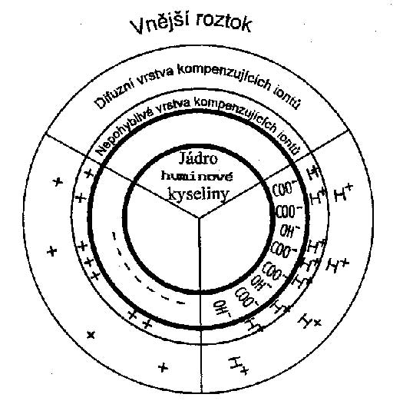

.

Obrázek 1 Schéma koloidní micely (Richter, 2004)

V našich půdních podmínkách dochází převážně k výměně kationtů za kationty. Podle povahy ji dělíme na výměnnou a nevýměnnou sorpci kationtů.

### Výměnná sorpce kationtů

K výměnné sorpci kationtů dochází mezi půdním roztokem a vrstvou výměnných kationtů půdních koloidů. Celý děj můžeme znázornit rovnicí:

[SORPČNÍ KOMPLEX] – H++ K+ ↔ [SORPČNÍ KOMPLEX] – K+  + H+

V našem případě došlo k výměně vodíkového kationtu, který byl vázán ve výměnné vrstvě sorpčního komplexu za draselný kationt z půdního roztoku. Tímto způsobem dochází k vzájemné výměně celé řady kationtů (Ca+II, Mg+II,K+, Al+III, NH4+ atd.)

Intenzita výměny závisí na hodnotě pH půdního roztoku, koncentraci iontů, teplotě půdy, stupně hydratace iontů aj. Touto schopností se vyznačují hlavně jílové minerály.

Při výměně kationtů mezi půdním roztokem a sorpčním půdním komplexem dochází za určitých podmínek k rovnovážnému stavu. Změnou složení a koncentrace prvků v půdním roztoku (vlivem hnojení, závlahy, mineralizací organických hnojiv aj.) se rovnovážný stav narušuje. K obnovení rovnovážného stavu přecházejí kationty z půdního roztoku do sorpčního komplexu a opačně.

### Nevýměnná sorpce kationtů

Ionty některých živin (NH4+, K+) mohou být v půdě sorbovány pevněji než výměnnou sorpcí, tzv. fixací. Schopností fixovat kationty se vyznačují hlavně jílovité nerosty, u kterých při nabobtnání proniknou kationty i do prostoru, kde se stanou méně přístupné pro další výměnu.

Síla sorpce kationtů sorpčním komplexem klesá v pořadí Al+III > H+ > Ca+II > Mg+II > K+ > NH4+ > Na+.

Reakce půdy

Reakcí půdy (půdní kyselostí, aciditou) se rozumí koncentrace vodíkových kationtů H+, které ve vodním prostředí vytvářejí oxoniové kationty H3O+. Půdní reakce se vyjadřuje hodnotou pH. **pH je definováno jako záporný dekadický logaritmus koncentrace oxoniových iontů – pH = - log [H3O+]**. Hodnota pH půdy tedy závisí na koncentraci oxoniových iontů H3O+ v půdě. Čím více je oxoniovýh iontů v půdě, tím je hodnota pH nižší a půda kyselejší. Při pH nižším než 7, hovoříme o půdě zásadité, při pH vyšším než 7 o půdě alkalické (zásadité). Stupnice pH se pohybuje v rozmezí od 0 – 14, tyto extrémní hodnoty však půdní roztoky nedosahují.

Část oxoniových iontů se v půdě nachází **jako volně rozpuštěné v půdním roztoku**, zbývající část **je poutána v pevné fázi půdy, především na koloidní částice (micely).** Z tohoto důvodu rozeznáváme dva základní druhy půdní reakce:

1. **aktivní (aktuální)**
2. **potenciální, která se dále dělí na: a) výměnnou a**
3. **hydrolytickou**.

**Aktivní kyselost** je způsobena volnými oxoniovými ionty H3O+, které jsou přítomny v půdním roztoku. Zdrojem těchto iontů jsou disociované anorganické a organické kyseliny. Stanovuje se potenciometrickým měřením pH ve vodní suspenzi půdy nebo v extraktu půdy destilovanou vodou. Aktivní půdní reakci vyjadřujeme jako pH v H2O **(pH/H2O)**. Je to nejškodlivější forma půdní kyselosti¸ která má bezprostřední vliv na příjem živin rostlinami. Je typická pro odvápněné půdy.

**Výměnná kyselost** je dána oxoniovými ionty H3O+, které jsou poutány půdními koloidy a které se mohou za určitých podmínek uvolnit do půdního roztoku a tím zvyšovat kyselost půdy. Vyjadřuje obsah oxoniových iontů, nacházejících se v půdním roztoku a dále oxoniových iontů vytěsněných do roztoku ze sorpčního komplexu působením roztoku neutrálních solí. Stanoví se **ve výluhu neutrální soli např. 0,1 M KCl**. Draselné ionty K+ z neutrální soli vytěsní H3O+  ionty poutané na koloidní částice, ty přejdou do roztoku a jejich celková koncentrace se stanoví potenciometricky jako pH v KCl **(pH/KCl).**

 [SORPČNÍ KOMPLEX] – H+  +  KCl      →    [SORPČNÍ KOMPLEX] - K  +   HCl

HCl + H2O → **H3O+** + Cl-

Výměnná kyselost se stanovuje při pravidelném agrochemickém zkoušení půd, hodnoty výměnné kyselosti se využívá ke stanovení potřeby vápnění.

Hydrolytická kyselost je způsobena hydrolýzou solí v půdním roztoku. Extrakcí půdy roztokem neutrální soli se všechny oxoniové ionty H3O+ nepodaří ze sorpčního komplexu půdy vytěsnit. K vytěsnění pevněji vázaných H3O+ iontů se používá octan sodný nebo octan vápenatý. Tyto soli se ve vodním roztoku hydrolyticky štěpí za vzniku slabé kyseliny a silně disociované zásady (CH3COONa  +  H2O → CH3COOH  +  Na+ +  OH-). Vzniklé kationty sodíku vytěsní ze sorpčního komplexu ionty vodíku, které vytvoří v půdním roztoku kyselinu octovou, jejíž množství se stanoví titrací odměrným roztokem hydroxidu sodného.

[SORPČNÍ KOMPLEX]-H  +  Na+  +  OH-  +  CH3COOH  →  [SORPČNÍ KOMPLEX]-Na  +  H2O  +  CH3COOH).

Je nejmírnější formou kyselosti, projeví se většinou při nevhodném chemickém zásahu (hnojení).

Kritéria pro hodnocení půdní reakce zemědělských půd uvádí příloha č. 5 k vyhlášce č. 275/1998 Sb., o agrochemickém zkoušení zemědělských půd a zjišťování půdních vlastností lesních pozemků, ve znění pozdějších předpisů.

|  |  |
| --- | --- |
| **Hodnota pH** | **Půdní reakce** |
| do 4,5 | extrémně kyselá |
| 4,6 - 5,0 | silně kyselá |
| 5,1 - 5,5 | kyselá |
| 5,6 - 6,5 | slabě kyselá |
| 6,6 - 7,2 | neutrální |
| 7,3 - 7,7 | alkalická |
| nad 7,7 | silně alkalická |

Tabulka 2 Kritéria pro hodnocení půdní reakce zemědělských půd (Vyhláška č. 275/1998 Sb.)

Význam reakce půdy

Půdní reakce má výrazný vliv na úrodnost půdy. Hodnoty půdní kyselosti kolísají poměrně v širokém rozmezí, a to od pH 4,5 do pH 9. Jednotlivé druhy kulturních rostlin mají také na půdní reakci rozdílné požadavky. Dá se však říct, že většina kulturních rostlin vyžaduje neutrální reakci.

Kyselá půdní reakce (pod pH 4) stejně jako alkalická reakce (nad pH 9) působí nepříznivě na růst většiny plodin. V kyselých půdách se nedaří užitečným půdním bakteriím (hlízkové bakterie, nitrifikační bakterie aj.), naopak se daří houbám a plísním. Snižuje se příjem většiny živin, zvyšuje se obsah hliníku, železa a těžkých kovů. Při pH 3 jsou již poškozovány samotné kořeny rostlin. V alkalických půdách dochází k tvorbě škraloupu, omezuje se příjem některých živin (bór, zinek, měď, železo a většiny těžkých kovů).

Půdy ČR vykazují převážně reakci kyselejší, jak ukazují výsledky kontroly úrodnosti půdy v ČR v letech 1993 – 1998.

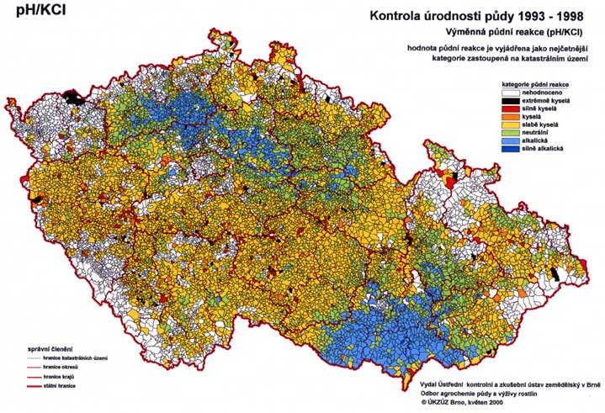

Obrázek 2 Stav půdní reakce v ČR (ÚKZÚZ, 2010)

K **okyselení půdy** dochází:

* odčerpáním vápníku a hořčíku z půdy,
* při intenzívní biologické činnosti půdy (vznik CO2, který se ve vodě rozpouští za vzniku kyseliny uhličité)
* hnojením fyziologicky kyselými hnojivy (síran amonný, draselná sůl, síran draselný),
* kyselými srážkami (H2SO4, HNO3 aj.).

K **alkalické reakci** půdy přispívá:

* vysoký obsah Na v půdě,
* vysoký obsah CaCO3, respektive Ca(HCO3)2,
* intenzívní biologická činnost půdy,
* používání hnojiv s vyšším obsahem sodíku.

Snižování kyselé půdní reakce

Úprava kyselé půdní reakce na optimální hodnotu pH se provádí vápněním. Pro stanovení dávky vápenatých hnojiv se vychází z hodnoty výměnné půdní kyselosti. Potřeba vápnění se vypočte z výměnné kyselosti jako množství vápenatého hnojiva potřebného ke zneutralizování kyselých kationtů. Potřeba vápnění se udává ve formě páleného vápna v tunách CaO na hektar (t CaO/ha). Případně se přepočítává na množství CaCO3. Přepočet vychází z poměru molárních hmotností CaO:CaCO3, což je 56:100, proto jsou dávky CaCO3 1,8krát vyšší než dávky CaO.

Podle stupně kyselosti a potřeby vápnění rozlišujeme:

1. **Vápnění udržovací** – vápnění takovými dávkami vápenatých hnojiv, které jsou potřebné pro udržení pH půdy na požadované úrovni.  Dávka vápenatého hnojiva by měla odpovídat množství vápníku odčerpaného rostlinami včetně ztrát vymýváním, kyselostí hnojiv a kyselého spadu. Roční normativy dávek vápenatých hnojiv v t CaO/ha uvádí příloha č. 5 k vyhlášce č. 275/1998 Sb., ve znění pozdějších předpisů. Tabulka č. X uvádí roční normativy dávek vápenatých hnojiv pro ornou půdu.

|  |  |  |  |  |  |
| --- | --- | --- | --- | --- | --- |
| **Lehká půda** | | **Střední půda** | | **Těžká půda** | |
| **pH/KCl** | **t.ha-1 CaO** | **pH/KCl** | **t.ha-1 CaO** | **pH/KCl** | **t.ha-1 CaO** |
| do 4,5 | 1,20 | do 4,5 | 1,50 | do 4,5 | 1,70 |
| 4,6-5,0 | 0,80 | 4,6-5,0 | 1,00 | 4,6-5,0 | 1,25 |
| 5,1-5,5 | 0,60 | 5,1-5,5 | 0,70 | 5,1-5,5 | 0,85 |
| 5,6-5,7 | 0,30 | 5,6-6,0 | 0,40 | 5,6-6,0 | 0,50 |
|  | | 6,1-6,5 | 0,20 | 6,1-6,5 | 0,25 |
|  | | | | 6,6-6,7 | 0,20 |

Tabulka 3 Roční normativy dávek vápenatých hnojiv pro orné půdy (Vyhláška č. 275/1998 Sb.)

1. **Vápnění meliorační (ozdravovací)** – vápnění velmi kyselých půd, které nedosahují optimálních hodnot pH. Dávky vápenatých hnojiv by neměly překročit 5 – 6 t CaCO3 a 1,2 – 2,0 t CaO/ha. Toto vápnění se často provádí na půdách po odvodnění či při předvýsadbové přípravě vinohradů, sadů a chmelnic.

Pufrovací schopnost půdy

Pufrovací schopnost půdy je schopnost vyrovnávat výkyvy pH. Pufr neboli tlumivý [roztok](http://cs.wikipedia.org/wiki/Roztok) je konjugovaný pár [kyseliny](http://cs.wikipedia.org/wiki/Kyselina) anebo [zásady](http://cs.wikipedia.org/wiki/Z%C3%A1sada_(chemie)), který je schopný udržovat v jistém rozmezí stabilní [pH](http://cs.wikipedia.org/wiki/Kyselost) po přidání silné kyseliny či zásady do systému. Pufry jsou obvykle směsi slabých kyselin a jejich [solí](http://cs.wikipedia.org/wiki/Soli), nebo směsi slabých zásad a jejich solí. V půdě mají funkci tlumivých roztoků především roztoky hydrogenfosforečnanů a hydrogenuhličitanů vápenatých.

Jejich účinek lez vyjádřit rovnicemi:

Ca(HCO3)2 + 2 HCl → CaCl2 + 2 H2CO3

CaHPO4 + 2 HCl → CaCl2 + H3PO4

Vidíme, že tlumivé roztoky neutralizovaly velmi silnou kyselinu chlorovodíkovou za vzniku neutrálního chloridu vápenatého, čímž došlo ke zvýšení pH půdy.

Z organických sloučenin v půdě mají tlumivé účinky **aminokyseliny, bílkoviny a humáty** (soli huminových kyselin). Aminokyseliny jsou látky amfoterní. Proto mohou aminokyseliny neutralizovat jak kyseliny, tak zásady. Schopnost vyrovnávat hodnoty pH má také sorpční komplex půdy.

Pufrovací schopnost půdy závisí přímo na obsahu půdních koloidů, na druhu komplexního nasycení ionty a na přítomnosti uhličitanů a fosforečnanů. Je třeba si uvědomit, že pufrovací schopnost půdy je omezená. Jestliže se pufrovací systémy vyčerpají, nastává acidobazický šok. pH půdy se rychle mění, což má za následek úhyn rostlin. Pufrovací schopnost půdy můžeme zvyšovat pravidelných vápněním a používáním organických hnojiv.

Kontaminace půd

Kontaminace půd se řadí spolu s vodní a větrnou erozí, záborem půd, degradací půdy úbytkem organické hmoty, narušením vodního režimu a acidifikací k procesům, které nepříznivě ovlivňují funkce půdy.

Na kontaminaci půd se podílí celá řada anorganických i organických látek, jejichž zdrojem mohou být jednak **přirozené procesy** a jednak **antropogenní aktivita**.

**Z přirozených procesů** se na kontaminaci půd podílí zejména větrání půdotvorného substrátu (obsah rizikových prvků), vulkanická činnost, přírodní požáry (obsah rizikových prvků i perzistentních organických polutantů), rozklad organické hmoty, metabolické procesy půdních mikroorganismů (syntéza organických sloučenin).

Za velkoplošný **antropogenní zdroj** podílející se na znečišťování půdy jsou považovány imisní spady, pocházející z průmyslové činnosti, spalovacích procesů a dopravy. Intenzivní maloplodou kontaminaci způsobují prašné úlety z průmyslových procesů zpracování rud, chemického průmyslu atd. Ke kontaminaci půdy dochází také zemědělskou činností - používáním agrochemikálií např. pesticidů, hnojiv atd. Z hlediska mikrobiologické kontaminace půd (přenos choroboplodných zárodků) je v zemědělství problematická aplikace nedostatečně ošetřených kalů z ČOV, kompostů a organických hnojiv.

Potenciální nebezpečnost znečišťujících látek je posuzována z hlediska **ekotoxikologického** (působení na ostatní složky ekosystému), z hlediska **humanotoxikologického** (působení na organismus člověka) a z hlediska **ekonomického** (snížení výnosnosti rostlinné produkce).

Z hlediska plošného rozsahu rozlišujeme negativní ovlivnění půdy **lokální** (např. ohrožení bezprostředního okolí zemědělského závodu), **regionální** (obvykle znečištění hydrosféry) a **kontinentální** (např. ovlivnění půdy DDT).

Další možností rozdělení kontaminace půdy je rozdělení na kontaminaci lokální a difúzní. **Lokální kontaminace** je způsobena především průmyslovými aktivitami, jako je těžba a zpracování nerostů, ukládání odpadů, ale též haváriemi s úniky toxických látek. **Difúzní kontaminace** je způsobena atmosférickou depozicí látek průmyslem a dopravou emitovaných

látek podléhajících dálkovému přenosu a plošnými zemědělskými a průmyslovými praktikami (aplikace odpadních kalů, hnojiv a pesticidů). Depozice polutantů přináší do půd především rizikové prvky a persistentní organické polutanty.

Kontaminanty

Kontaminanty jsou látky, které se dostávají do půdy vlivem lidské činnosti a nacházejí se zde v koncentracích vyšších než přírodních. Jejich působením může dojít k poškození základních funkcí půdy, mohou se dále šířit do prostředí i do potravních řetězců.

**Nejvýznamnější kontaminanty v půdách lze rozdělit na anorganické, organické a radioaktivní.**

1. **anorganické kontaminanty** – především těžké kovy
2. **organické kontaminanty**

* insekticidy, herbicidy,
* ropné produkty - dostávají se do půdy při poruchách v rafinériích, ropovodů, lokální kontaminanty,
* chlorované dibenzodioxiny, dibenzofurany – aromatické sloučeniny, chemicky stálé, schopnost akumulace v potravinovém řetězci, zdrojem spalovny komunálních s průmyslových odpadů, topeniště, bělení sulfitové celulózy,
* polycyklické aromatické uhlovodíky (PAU) – v půdách koksoven, plynáren, v okolí silnic a železničních tratí.

1. **radioaktivní znečištění** – nejčastěji izotop 239Pu, dlouhá doba života, výskyt tam, kde se manipuluje s jaderným palivem, dále izotop 90Sr.

Z hlediska antropogenního znečištění rozdělujeme nejvýznamnější škodliviny na těžké kovy, pesticidy, dusičnany a ropné látky.

**Zákon** rozděluje kontaminanty na rizikové prvky a rizikové látky. Podle **zákona č. 156/1998 Sb.,** o hnojivech, pomocných půdních látkách, pomocných rostlinných přípravcích a substrátech a o agrochemickém zkoušení zemědělských půd (zákon o hnojivech), ve znění pozdějších předpisů, je **rizikovým prvkem nebo rizikovou látkou prvek nebo látka, jenž může nepříznivě ovlivnit vlastnosti půdy nebo kvalitu produkce nebo potravní řetězec.**

Specifikaci rizikových prvků a rizikových látek udává příloha č. 2 k vyhlášce č. 275/1998 Sb. ve znění pozdějších předpisů:

**Rizikové prvky**

As, Be, Cd, Co, Cr, Cu, F, Hg, Mo, Ni, Pb, V, Zn

**Rizikové látky**

Polycyklické aromatické uhlovodíky – stanoveno jako součet 16 individuálních uhlovodíků (naftalen, acenaftylen, acenaften, fluoren, fenantren, antracen, fluoranten, pyren, benzo(a)antracen, chrysen, benzo(b)fluoranten, benzo(k)fluoranten, benzo(a)pyren, dibenzo(ah)antracen, benzo(ghi)perylen, ideno(1,2,3-cd)pyren)

Chlorované uhlovodíky

Polychlorované bifenyly (PCB)

Extrahovatelný organicky vázaný chlor (EOCl)

Adsorbovatelný organicky vázaný chlór (AOCl)

Persistentní organochlorové pesticidy

Polychlorované dibenzodioxiny (PCDD) a dibenzofurany (PCDF)

Těžké kovy

Představují největší problém z anorganických kontaminantů. Těžké kovy jsou definovány jako skupina prvků mezi mědí a olovem v periodické tabulce prvků s hustotou větší než 5 g.cm-3. Obvykle se považují za nejnebezpečnější kadmium, dále olovo, rtuť a chrom. Problémy však mohou působit i měď, zinek, molybden, nikl aj. Uvádí se toto sestupné pořadí škodlivosti těžkých kovů:

* pro rostlinnou výrobu: Hg, Cu, Ni, Pb, Cd, Co aj.,
* pro živočišnou výrobu: Cd, Hg, Pb, As aj.

Problematika znečištění těžkými kovy souvisí s jejich schopností kumulace v půdě, v rostlinném a živočišném materiálu. Snadno pronikají potravním řetězcem do živých organismů, kde nastává jejich vstřebávání (resorpce). Dochází k jejich kumulaci. Některým je přisuzována např. kancerogenita, mutagenita (Cr+6).

Mezi největší zdroje vstupu těžkých kovů do ekosystému patří energetická výroba, metalurgická výroba, tepelné zpracování kovů, strojírenská výroba, chemická výroba, doprava, zemědělství, zpracování odpadů a v neposlední řadě přírodní zdroje těžkých kovů.

Rizikové prvky

### V přirozených podmínkách se těžké kovy nacházejí v půdním prostředí v nevelkých množstvích, ale díky antropogenním vlivům se jejich obsah v půdě zvyšuje. S tím souvisí i toxicita těchto kovů, která je závislá na jejich setrvání v půdě. Proto je zapotřebí obsah prvků, přecházejících z půd do rostlin a následně do potravního řetězce zvířat a lidí, sledovat.

### Kadmium

### Kadmium patří mezi nejnebezpečnější toxické látky snadno vstupujících do potravního řetězce. Z půdy přechází snadno do rostlin (70%), v menší míře ho rostliny přijímají z atmosféry (z 20 – 40%). Kontaminace životního prostředí kadmiem je v poslední době vyvolána zejména jeho rostoucím používáním v průmyslu. Na tomto procesu se podílejí slévárny kovů a průmyslu barviv, výroba plastů a výroba akumulátorů. Důležitým zdrojem znečištění prostředí kadmiem je také spalování pohonných hmot a olejů, v zemědělství pak používání fosfátů přirozeného původu, čistírenských kalů a pesticidů obsahujících tento prvek.

### Průměrný obsah kadmia v půdě v přirozených podmínkách se nejčastěji pohybuje v rozmezí 0,01 - 1,1 mg.kg-1. V půdách České republiky je běžný obsah 0,2 - 1,5 mg Cd na 1 kg půdy. Za posledních 150 let se zvýšil obsah kadmia v půdách o 27 - 55%.

### Olovo

### Olovo je dalším toxickým kovem, který má kumulativní charakter. Celosvětově největším zdrojem kontaminace složek životního prostředí olovem je spalování olovnatého benzínu. Olovo přítomné v antidetonačních přísadách se z výfuku motorových vozidel uvolňuje ve formě velmi jemných částeček, které se usazují hlavně v blízkosti frekventovaných silnic. Význam tohoto expozičního zdroje však od uvedení bezolovnatého benzínu na trh soustavně klesá. Další z hlavních zdrojů olova v kontaminovaných půdách jsou emise z hutí, zpracovávajících olověnou rudu, emise z energetiky, ale také agrochemikálie (fosforečná

### hnojiva vyrobená z některých afrických fosfátů a insekticidy na bázi arseničnanu olovnatého), dále aplikace čistírenských kalů do půdy a v neposlední řadě gravitační depozice, tj. depozice deštěm, sněhem apod.

### Za průměrný obsah olova v půdách je považováno 5 – 50 mg Pb.kg-1 a za přirozený obsah

### 2-300 mg.kg-1. Běžně se vyskytuje v rozmezí 10 – 20 mg.kg-1.

Rostliny přijímají olovo nadzemními částmi z ovzduší (80 – 90 %). Kořenovým systémem je přijímáno 10 – 20 %. V rostlinách se olovo nejvíce ukládá v kořenech. V nadzemních částech rostlin jsou koncentrace olova i u velmi silně olovem zamořených půd celkem nízké. V půdě je olovo velmi málo pohyblivé. Je to dáno tím, že soli olova jsou většinou málo rozpustné a kromě toho také proto, že olovo je dobře poutáno jílovými minerály i humusovými látkami.

### Rtuť

Patří mezi toxické kovy značně nebezpečné pro člověka. Za nejtoxičtější jsou považovány její fenyl- a metyl- sloučeniny. Vazba rtuti na organické látky je pevnější při nízkých hodnotách pH.

Hlavním zdrojem kontaminace půd rtutí jsou imise způsobené spalováním uhlí, ke zvýšené koncentraci Hg v půdě může dojít také po aplikaci čistírenských kalů a jako možný zdroj je uváděna také aplikace NPK hnojiv a používání fungicidů vyrobených na bázi rtuti (pokud jsou ještě povoleny).

Průměrný obsah rtuti v půdách je 0,02-0,2 mg.kg-1. Ke snížení negativního vlivu rtuti v půdě lze doporučit zvýšení pH půdy zejména vápněním.

### Chrom

Chrom v oxidačním stupni šest patří mezi toxické kovy s kancerogenním účinkem, kovový chrom jedovatý není. K možným zdrojům kontaminace půdy chromem patří především průmyslové imise, spalování fosilních paliv a kaly z ČOV. Chrom je z půdy rostlinami špatně přijímán, proto jeho obsah v rostlinách je poměrně malý.

V půdách se obsah chrómu pohybuje od 5 do 120 mg.kg-1. Je známo, že vápnění, hnojení fosforem a organické látky významně snižují toxicitu chromanů v kontaminovaných půdách.

### Měď

### V půdě se měď vyskytuje ve stopových množstvích daných přirozeným obsahem v závislosti na matečném substrátu, anebo ve zvýšených množstvích ovlivněných průmyslovou činností člověka. Při optimálním obsahu se uplatňuje jako mikroživina ve výživě rostlin. Při nadměrném obsahu působí jako cizorodá látka se všemi riziky, které s tím souvisejí z hlediska životního prostředí a nezávadnosti produkce. Pro zdárný vývoj rostlin je zapotřebí optimální obsah mědi v půdě a rostlině.

### Výroba mědi v posledních letech neustále stoupá. Měď kontaminující povrchové vody pochází z největší části z průmyslových, nejčastěji slévárenských odpadů. Zdrojem emisí mědi do ovzduší jsou především hutní provozy zpracovávající horniny bohaté na měď, výrobny železa a oceli, slévárny mosazi a bronzu, sekundární tavení mědi a jejich slitin a další. V zemědělství jsou používány sloučeniny mědi jako pesticidy a fungicidy. Vysoké obsahy Cu v půdě se vyskytují hlavně v půdách vinic a chmelnic, kde bylo používáno k ochraně rostlin dlouhodobě měďnatých přípravků a také v půdách Celkový obsah mědi v půdě je uváděn v rozmezí 1 - 100 mg.kg-1 půdy, ale také 2 -180 mg.kg-1.

### Zinek

Průměrná koncentrace zinku v půdách kolísá od 10 do 300 mg.kg-1. Průměrný obsah zinku v půdách ČR je 12 mg.kg-1. Značné zvýšení koncentrace zinku v půdách bývá v okolí zinkových hutí a k silným emisím zinku do ovzduší dochází během jeho výroby ze zinkové rudy.

### Arsen

Průměrný obsah arsenu v půdách se pohybuje od 2-20 mg.kg-1 zeminy. Zdrojem zamoření zemědělských půd arsenem je především popílek a odsiřovací produkty z kotelen, které byly aplikovány do půdy, nebo se tam dostávají ve formě imisí. V půdách se arsen vyskytuje hlavně ve formě arsenitanů a arseničnanů železa a hliníku, které jsou málo rozpustné, zvláště na kyselých půdách.

Legislativa týkající se kontaminace půd

Ze základních legislativních předpisů upravuje problematiku kontaminace půd:

* **zákon č. 334/1992 Sb. o ochraně zemědělského půdního fondu**, ve znění pozdějších předpisů,
* **zákon č. 156/1998 Sb. o hnojivech, pomocných půdních látkách, pomocných rostlinných přípravcích a substrátech a o agrochemickém zkoušení zemědělských půd (zákon o hnojivech)** ve znění pozdějších předpisů,
* **zákon č. 185/2001 Sb. o odpadech a o změně některých dalších zákonů** ve znění pozdějších předpisů

a prováděcí právní předpisy k těmto zákonům.

Uvedené zákony se však **vztahují pouze k zemědělským půdám**, neřeší celkově půdu jako složku životního prostředí.

Dále existuje několik předpisů nižší úrovně (metodické nebo informační nástroje), které slouží především orgánům ochrany půdního fondu jako podpora při rozhodování.

Prováděcím předpisem **k zákonu č. 334/1992 Sb. je vyhláška č. 13/1994 Sb.**, která v § 2 vymezuje limity obsahů rizikových prvků a rizikových látek v půdě, které jsou uvedeny v příloze č. 1 a č. 2 vyhlášky. Problémem je, že tyto limitní hodnoty nejsou založeny na účinku a není podrobně specifikován postup orgánu ochrany ZPF v případě jejich překročení.

Další vyhláškou dotýkající se problematiky kontaminace je **vyhláška 275/1998 Sb., o agrochemickém zkoušení zemědělských půd (AZP) a zjišťování půdních vlastností lesních pozemků,** ve znění pozdějších předpisů. **§ 2 vyhlášky č. 275/1998 Sb.,** odst. 4 specifikuje práce v rámci AZP, které se týkají kontaminace a jejího sledování a vedení seznamu kontaminovaných pozemků. Specifikaci rizikových prvků a rizikových látek sledovaných při AZP udává **příloha č. 2 k vyhlášce č.275/1998 Sb**. ve znění pozdějších předpisů.

Nástrojem pro dlouhodobé sledování stavu a vývoje kontaminace půdy je též program monitoringu zemědělských půd (§ 2 vyhlášky č. 275/1998 Sb., ve znění pozdějších předpisů). Parametry kontaminace sledované v programu monitoringu půd uvádí příloha 1.

Preventivní opatření, která mají zabránit kontaminaci půd, jsou součástí těchto legislativních předpisů:

* **Zákon č. 185/2001 Sb. o odpadech**, ve znění pozdějších předpisů, kde v § 72 je Ministerstvo zemědělství ustanoveno vykonavatelem kontroly dodržování povinností při používání kalů z čistíren odpadních vod a sedimentů z říčních toků a vodních nádrží v zemědělství. § 33 zákona stanoví podmínky pro aplikaci kalů.
* Mezní hodnoty koncentrací vybraných rizikových prvků v půdě (ukazatele pro hodnocení půd) a v kalech, stanoví **vyhláška č. 382/2001 Sb.,** o podmínkách použití upravených kalů na zemědělské půdě, **ve znění vyhlášky č. 504/2004 Sb.** (příloha 1 a 2).
* Limitní hodnoty koncentrací rizikových prvků v hnojivech jsou stanoveny **vyhláškou č. 474/2000 Sb.**, ve znění pozdějších předpisů, příloha 1 o stanovení požadavků na

hnojiva. Pokud hnojivo nesplňuje příslušné limity, není registrováno. Tato prevence se týká především aplikace minerálních fosforečných hnojiv s vysokým obsahem kadmia, případně arzénu nebo organických hnojiv připravovaných kompostováním odpadů.

* **Zákon č. 100/2001 Sb. o posuzování vlivů na životní prostředí a o změně některých souvisejících zákonů**, veznění pozdějších předpisů (zákon o posuzování vlivů na životní prostředí) se v preventivních opatřeních uplatňuje v případech provádění procedury EIA (vybrané stavby a projekty), kdy je součástí hodnocení též posouzení půdních podmínek a vlivů na půdu.

Registr kontaminovaných ploch

Podle zákona č. 156/1998 Sb., o hnojivech, ve znění pozdějších předpisů, provádí ÚKZÚZ v rámci agrochemického zkoušení zemědělských půd (AZZP) také sledování rizikových látek a rizikových prvků. Rozsah a způsob tohoto sledování stanovuje Ministerstvo zemědělství. **Výsledky uvedeného sledování jsou vedeny v databázi „Registr kontaminovaných ploch“, která je k dispozici na webových stránkách ÚKZÚZ** <http://www.ukzuz.cz/Folders/Articles/46660-2-Registr+kontaminovanych+ploch.aspx>.  
Základem databáze jsou analýzy vybraných vzorků zemědělských půd z cyklu pravidelného zkoušení půd v letech 1990-1992. V dalších letech probíhalo postupné doplňování databáze registru.

Databáze má tyto části:

1. Základní databáze - výběr ze vzorků z cyklu AZZP v letech 1990 - 1992 - databáze **A1**.

2. Odběr a analýzy vzorků půd v oblastech nepokrytých původním vzorkováním - databáze **A2**.

3. Odběr a analýzy vzorků půd v oblastech se zjištěnými nadlimitními obsahy rizikových prvků - databáze **A3**. Na těchto lokalitách jsou analyzovány všechny vzorky odebrané v rámci AZZP na pozemku, kde byl zjištěn nadlimitní obsah alespoň jednoho ze sledovaných rizikových prvků a též vzorky ze sousedních pozemků, odebrané u hranic pozemku se zjištěným kontaminovaným vzorkem.

4. Odběry vzorků půd na lokalitách s aplikacemi upravených kalů ČOV na zemědělskou půdu - databáze **A4**.

5. Odběry a analýzy vzorků půd ekologicky hospodařících zemědělců – databáze **E1**.

6. Odběry a analýzy vzorků půd v oblastech postižených záplavami – databáze **Z**.

Způsob odběru vzorků

Jeden vzorek v základním průzkumu AZZP na orné půdě a trvalých travních porostech reprezentuje plochu 7 - 10 ha, v závislosti na půdních podmínkách a výrobní oblasti. Vzorky pro základní databázi registru byly vybrány tak, aby v hlavních výrobních oblastech připadl alespoň jeden vzorek na 1 km2. Na ploše pro odběr jednoho směsného vzorku se provede minimálně 30 vpichů sondovací tyčí. Vpichy jsou rovnoměrně rozmístěny po pozemku se stejnou plodinou.

Analýza vzorků

Z půdního vzorku vysušeného na vzduchu se odstraní větší částice skeletu, rostlinné a živočišné zbytky. Po rozdrcení se na prosévačce oddělí částice větší než 2 mm.

**Sledované parametry a metody analýz**

* Druh půdy – prstovou zkouškou se stanoví kategorie půd lehká, střední, těžká.
* pH - výměnné pH stanovené ve výluhu KCl a od roku 2001 v CaCl2
* Rizikové prvky (As, Be, Cd, Co, Cr, Cu, Mo, Ni, Pb, V, Zn)
* Rtuť

Podle dispozic MZe mohou být stanoveny další anorganické i organické kontaminanty.

Výsledky

Databáze „registru kontaminovaných ploch“ obsahuje souřadnicově identifikované plochy odběru vzorků a příslušné hodnoty obsahů rizikových prvků v půdě (v mg/kg). Základní přehled o lokalitách se zjištěnými nadlimitními obsahy rizikových prvků v půdě poskytují **mapy (kartogramy) registru kontaminovaných ploch**. Databáze je průběžně doplňována výsledky nových šetření a je zveřejněna na webových stránkách ÚKZÚZ: <http://www.ukzuz.cz/Folders/Articles/Articles/105996-2-Seznam+kartogramu.aspx>. Pro představu uvádíme kartogram obsahu Cd v zemědělských půdách ČR.

Obrázek 3 Kartogram Cd (ÚKZÚZ, 2012)

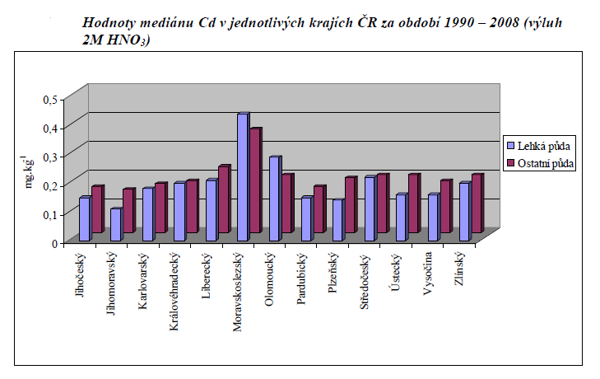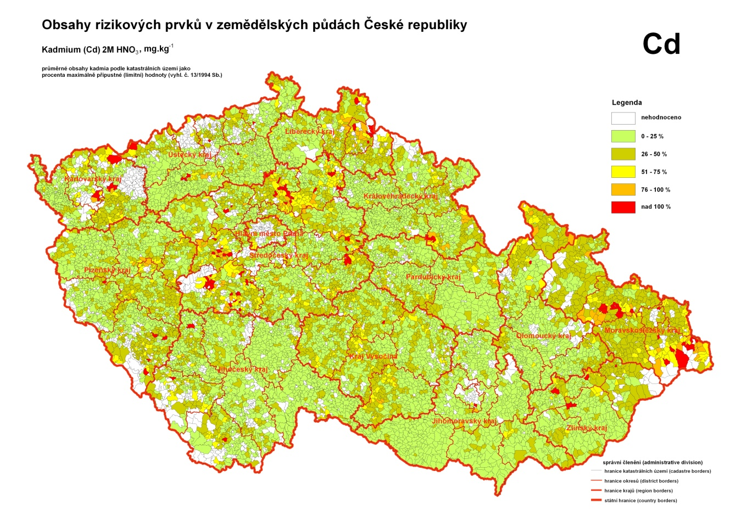

Obrázek 4 Hodnoty mediánu Cd v jednotlivých krajích ČR (ÚKZÚZ, 2012)

Cíle registru kontaminovaných ploch

### Vytvoření a doplňování celoplošné databáze, která charakterizuje stav kontaminace zemědělských půd rizikovými prvky.

### Na úrovni MZe a MŽP slouží výsledky jako podkladové materiály k přípravě legislativních opatření.

### Databáze registru lze předávat krajským úřadům, obcím s rozšířenou působností, referátům životního prostředí atp.; takto je umožněno využití výsledků pro správní činnost na úrovni kraje, obce s rozšířenou působností, s využitím aplikace do GIS.

Legislativa týkající se půdy

Česká republika jako jedna z mála zemí EU se může „chlubit“ právními úpravami ochrany půdy. Právní předpisy v této oblasti navrhují a přijímají buď společně, nebo samostatně resorty **Ministerstva životního prostředí** a **Ministerstva zemědělství.**

Právní ochrana zemědělské půdy neklade již jednostranný důraz na ochranu kvantity půdy jako výrobního prostředku pro zemědělství, ale více zohledňuje i ochranu kvality půdy a další ekologické aspekty ochrany půdy jako jedné z hlavních složek životního prostředí. Půda je tedy chápána jako přírodní zdroj nebo složka životního prostředí. V našich právních předpisech bohužel pojem půda není definován.

Přehled právních předpisů týkajících se půdy

Legislativa týkající se půdy je rozsáhlá, proto uvádíme jen vybrané právní předpisy. Přehled právních předpisů týkajících se půdy (všechny uvedené právní předpisy lze stáhnout v pdf) naleznete na webových stránkách ÚKZÚZ <http://www.ukzuz.cz/Folders/3317-1-Legislativa.aspx>. Přehled právních předpisů týkajících se kontaminace půdy naleznete v kapitole 3 Kontaminace půd.

* Zákon č. 17/1992 Sb. o životním prostředí, ve znění pozdějších předpisů, definuje pojmy a stanoví základní povinnosti subjektů při ochraně půdy.
* Zákon č. 114/1992 Sb. o ochraně přírody a krajiny, podle tohoto zákona obecná ochrana spočívá v ochraně tzv. volné krajiny.
* Zákon č. 334/1992 Sb. o ochraně zemědělského půdního fondu, ve znění pozdějších předpisů.
* Zákon č. 289/1995 Sb. o lesích, ve znění pozdějších předpisů, obsahuje ustanovení o ochraně pozemků určených k plnění funkcí lesa.
* Zákon č. 156/1998 Sb. o hnojivech, pomocných půdních látkách, pomocných rostlinných přípravcích a substrátech a o agrochemickém zkoušení zemědělských půd (zákon o hnojivech), ve znění pozdějších předpisů.
* Zákon č. 147/2002 Sb., o Ústředním kontrolním a zkušebním ústavu zemědělském a o změně některých souvisejících zákonů (zákon o Ústředním kontrolním a zkušebním ústavu zemědělském), ve znění pozdějších předpisů.
* Vyhláška č. 275/1998 Sb. o agrochemickém zkoušení zemědělských půd a zjišťování půdních vlastností lesních pozemků, ve znění pozdějších předpisů.

Zákon o ochraně zemědělského půdního fondu

**Zákon č. 334/1992 Sb., o ochraně zemědělského půdního fondu, ve znění pozdějších předpisů.**

Obsahem zákona je vymezení zemědělského půdního fondu, jeho kvalitativní i kvantitativní ochrany, režim odnímání zemědělské půdy ze zemědělského půdního fondu, odvody za odnětí zemědělské půdy, státní správa na úseku ochrany zemědělského půdního fondu a sankční ustanovení.

*Zemědělský půdní fond je základním přírodním bohatstvím naší země, nenahraditelným výrobním prostředkem umožňujícím zemědělskou výrobu a je jednou z hlavních složek životního prostředí.*

**Podle zákona zemědělský půdní fond tvoří:**

* pozemky zemědělsky obhospodařované, to je orná půda,
* chmelnice, vinice, zahrady, ovocné sady, louky, pastviny,
* půda, která byla a má být nadále zemědělsky obhospodařována, ale dočasně obdělávána není,
* rybníky s chovem ryb nebo vodní drůbeže,
* nezemědělská půda potřebná k zajišťování zemědělské výroby, jako polní cesty, pozemky se zařízením důležitým pro polní závlahy, závlahové vodní nádrže, odvodňovací příkopy, hráze sloužící k ochraně před zamokřením nebo zátopou, ochranné terasy proti erozi apod.

Zákon **ukládá** *vlastníkům i nájemcům* ***hospodařit*** *tak, aby* ***neznečišťovali půdu*** *a tím potravní řetězec a zdroje pitné vody škodlivými látkami ohrožujícími zdraví nebo život lidí a existenci živých organismů, nepoškozovali okolní pozemky a příznivé fyzikální, biologické a chemické vlastnosti půdy a chránili obdělávané pozemky podle schválených projektů pozemkových úprav.*

*Vlastníci nebo nájemci pozemků náležejících do zemědělského půdního fondu* ***jsou povinni*** *umožnit orgánům ochrany zemědělského půdního fondu vstup na pozemky za účelem dozorové a kontrolní činnosti.*

Zákon dále řeší **podmínky, za kterých je možno změnit kulturu**, tj. provést změnu louky nebo pastviny na ornou půdu, což lze uskutečnit jen na základě souhlasu orgánu ochrany zemědělského půdního fondu.

Dále zákon řeší podmínky, kdy může dojít **k odnětí zemědělského půdního fondu** (v případě stavební či těžební činnosti). Jestliže je udělen souhlas s odnětím zemědělské půdy, je stanoven **finanční odvod za odnětí půdy**. Výše odvodů je určena sazebníkem, základní sazby se pohybují v rozmezí 6 tisíc až 12 tisíc Kč za 1 ha zemědělské půdy.

Stejně tak je v zákoně řešeno udělování pokut za porušování povinností vyplývající z tohoto zákona.

Zákon o Ústředním kontrolním a zkušebním ústavu zemědělském

### Zákon č. 147/2002 Sb., o Ústředním kontrolním a zkušebním ústavu zemědělském a o změně některých souvisejících zákonů, ve znění pozdějších předpisů.

Ústřední kontrolní a zkušební ústav zemědělský (ÚZKÚZ, dále jen Ústav)

* je zřízen Ministerstvem zemědělství ČR jako specializovaný orgán státní správy,
* je organizační složkou státu,
* je správním úřadem.

Provádí správní řízení a vykonává jiné správní činnosti, odborné a zkušební úkony, kontrolní a dozorové činnosti v oblasti odrůdového zkušebnictví, krmiv, agrochemie, půdy a výživy rostlin, osiv a sadby pěstovaných rostlin, trvalých kultur (vinohradnictví a chmelařství) a v oblasti živočišné produkce. Sídlo ústavu je v Brně a jeho činnost je zabezpečována na pracovištích na území celé České republiky.

Ústav provádí státní odbornou kontrolu i v oblasti geneticky modifikovaných organismů a produktů.

Ústav garantuje za plné podpory Ministerstva zemědělství **bazální monitoring půd** – tj. provozování sítě monitorizačních ploch, jež slouží ke sledování kvality zemědělské půdy a vstupů do půdy. Podle zákona č. 156/1998 Sb., o hnojivech, ve znění pozdějších předpisů, provádí Ústav **v rámci agrochemického zkoušení zemědělských půd** (AZZP) také sledování rizikových látek a rizikových prvků. Výsledky uvedeného sledování jsou vedeny v databázi „Registr kontaminovaných ploch“.

Další informace o Ústavu na webových stránkách [http://www.ukzuz.cz](http://www.ukzuz.cz/).

Zákon o hnojivech

### Zákon č. 156/1998 Sb. o hnojivech, pomocných půdních látkách, pomocných rostlinných přípravcích a substrátech a o agrochemickém zkoušení zemědělských půd, ve znění pozdějších předpisů.

*Tento zákon stanoví v souladu s právem Evropských společenství podmínky uvádění do oběhu, skladování a používání hnojiv, pomocných půdních látek, pomocných rostlinných přípravků a substrátů, podmínky agrochemického zkoušení zemědělských půd, podmínky zjišťování půdních vlastností lesních pozemků a některé podmínky používání upravených kalů a dále podmínky uvádění do oběhu, skladování a používání sedimentů, jakož i působnost orgánů odborného dozoru nad dodržováním povinností stanovených tímto zákonem včetně oprávnění ukládat sankce.*

Tento zákon se nevztahuje na:

1. hnojiva, pomocné půdní látky, pomocné rostlinné přípravky a substráty, které jsou určeny výhradně pro vývoz a jsou takto zřetelně označeny,
2. hnojiva, pomocné půdní látky, pomocné rostlinné přípravky a substráty poskytované v množství nezbytném pro účely výzkumu, vývoje a pokusnictví.

Zákon vymezuje pojmy jako **hnojivo, sediment, pomocná půdní látka, substrát, rizikový prvek a riziková látka, dodavatel** a další.

V § 10 zákona o hnojivech je definováno agrochemické zkoušení zemědělských půd a popsána činnost ústavu.

**Ústav provádí za účelem zajištění bezpečnosti vstupů a podmínek produkce potravin a krmiv:**

*a) agrochemické zkoušení zemědělských půd, kterým se rozumí pravidelné zjišťování vybraných parametrů půdní úrodnosti v důsledku používání hnojiv, pomocných látek, upravených kalů a sedimentů,*

*b) monitoring zemědělských půd, kterým se rozumí pravidelné zjišťování vybraných chemických, fyzikálních, případně mikrobiálních parametrů půdy, zejména obsahu rizikových prvků a rizikových látek na stálých, definovaných a reprezentativních plochách stabilním souborem měřících postupů.*

**Vlastník** zemědělské půdy i zemědělský podnikatel je **povinen strpět** úkony související s prováděním agrochemického zkoušení zemědělských půd a monitoringu zemědělských půd.

Vyhodnocení agrochemického zkoušení zemědělských půd a monitoringu zemědělských půd provádí ústav a **jeho výsledky předává ministerstvu a Ministerstvu životního prostředí**.

Vyhláška o agrochemickém zkoušení zemědělských půd a zjišťování půdních vlastností lesních pozemků

### Vyhláška č. 275/1998 Sb. o agrochemickém zkoušení zemědělských půd a zjišťování půdních vlastností lesních pozemků, ve znění pozdějších předpisů.

Vyhláška definuje:

* způsob odběru vzorků zemědělských půd a lesních pozemků pro AZZP,
* zjišťované agrochemické vlastnosti zemědělských půd

a) půdíı reakce, obsah uhličitanů a potřeba vápnění,

b) obsah přıstupného fosforu, draslíku, hořčíku a vápníku,

c) kationtová výměnná kapacita.

* zjišťované půdní vlastnosti lesních pozemků.

Vyhláška stanovuje rizikové prvky a rizikové látky, sledované ÚKZÚZ při agrochemickém zkoušení zemědělských půd, rozsah a způsob jejich sledování. Specifikaci rizikových prvků a rizikových látek udává příloha č. 2.:

**Rizikové prvky**

As, Be, Cd, Co, Cr, Cu, F, Hg, Mo, Ni, Pb, V, Zn

**Rizikové látky**

* Polycyklické aromatické uhlovodíky – stanoveno jako součet 16 individuálních uhlovodíků (naftalen, acenaftylen, acenaften, fluoren, fenantren, antracen, fluoranten, pyren, benzo(a)antracen, chrysen, benzo(b)fluoranten, benzo(k)fluoranten, benzo(a)pyren, dibenzo(ah)antracen, benzo(ghi)perylen, ideno(1,2,3-cd)pyren)
* Chlorované uhlovodíky
* Polychlorované bifenyly (PCB)
* Extrahovatelný organicky vázaný chlor (EOCl)
* Adsorbovatelný organicky vázaný chlór (AOCl)
* Persistentní organochlorové pesticidy
* Polychlorované dibenzodioxiny (PCDD) a dibenzofurany (PCDF)

V příloze č. 3 k vyhlášce jsou uvedeny principy chemických rozborů zemědělských půd, kritéria hodnocení výsledků chemických rozborů jsou uvedena v příloze č. 5.

Systém kompetencí v ochraně půdy

Státní správa, respektive působnost orgánů ochrany zemědělské půdy, byla rozdělena mezi **orgány územní samosprávy** (pověřené obecní úřady, obecní úřady s rozšířenou působností, krajské úřady), **speciální správní úřady** (správy národních parků, újezdní úřady) a **Ministerstvo životního prostředí**.

**Orgány územní samosprávy** ji vykonávají jako přenesenou působnost. Jednotlivé úřady mají působnost např. udělovat souhlas s odnětím zemědělské půdy ze zemědělského půdního fondu, k návrhům územně plánovací dokumentace, ukládat změny druhů pozemků zemědělské půdy, ukládat opatření k odstranění závad, ukládat pokuty za porušení právních povinností, usměrňovat, sjednocovat či řídit výkon státní správy.

Problematikou půdy se zabývá **odbor ochrany horninového a půdního prostředí MŽP**, Ministerstvo v rámci své kompetence vykonává funkci ústředního orgánu státní správy ochrany zemědělského půdního fondu podle zákona o ochraně zemědělského půdního fondu. MŽP metodicky řídí orgány státní správy na úseku ochrany zemědělského půdního fondu a spolupracuje s příslušnými resortními organizacemi, jako je AOPK, ČGS, VÚKOZ a dále s organizacemi, které jsou z resortu zemědělství, především ÚKZÚZ a VÚMOP, resortu zdravotnictví SZÚ a resortu školství ČZU, UK a některými dalšími.

Monitoring půd

Monitoringem půd v ČR je pověřen Ústřední zkušební a kontrolní ústav zemědělský (ÚKZÚZ, dále jen ústav) se sídlem v Brně (více viz kapitola 4). A to konkrétně Oddělení bezpečnosti půdy a lesnictví, které se zabývá stanovováním metod a pravidel dozoru v oblasti vstupů látek do zemědělství a půdy, bezrizikového využívání odpadů v zemědělství a v oblasti ochrany potravního řetězce před kontaminací rizikovými prvky a rizikovými látkami.

**ÚKZÚZ zabezpečuje:**

1. **Bazální monitoring půd**
2. **Monitoring vstupů do půdy**
3. **Registr kontaminovaných ploch (více viz kapitola 3)**

Činnosti v oblasti monitoringu půd jsou prováděny na základě §3 zákona č. 147/2002 Sb., o Ústředním kontrolním a zkušebním ústavu zemědělském, §10 zákona č. 156/1998 Sb., o hnojivech ve znění pozdějších předpisů a na základě §2 vyhlášky č. 275/1998 Sb., o agrochemickém zkoušení zemědělských půd a zjišťování půdních vlastností lesních pozemků, ve znění pozdějších předpisů.

**Cíle monitoringu půd:**

* **poznání skutečnosti** - stanovení stupně narušení
* **objasnění trendů vývoje**
* **specifikace příčin negativních změn**
* **zabezpečení zpětné vazby** – vytvoření podmínek pro zastavení negativních trendů (popřípadě zlepšení stavu)
* **poskytování podkladů** k legislativní činnosti
* **vytvoření databáze** pro základní a aplikovaný výzkum

Bazální monitoring zemědělských půd

Pod koordinací Odboru ochrany lesa a půdy MŽP byla v letech 1991 – 1992 zpracována souborná metodika programu Bazální monitoring půd. V roce 1992 proběhly první odběry půdních vzorků **v základní síti 190 pozorovacích ploch**. V roce 1995 byly odběry zopakovány za použití optimalizované metody vzorkování. V roce 1997 byl založen **subsystém kontaminovaných ploch**. Na lokalitách charakteristických anorganickým znečištěním vzniklo **27 pozorovacích ploch**. Nejvýznamnější podmínkou pro založení plochy v subsystému kontaminovaných ploch byly nadlimitní obsahy rizikových prvků.

|  |  |
| --- | --- |
|  |  |
|  |  |

|  |  |  |  |
| --- | --- | --- | --- |
| **Legenda** | | | |
| základní subsystém | | subsystém kontaminovaných ploch | |
|  | orná půda |  | orná půda |
| trvalé travní porosty | trvalé travní porosty |
| sadby | chmelnice |
| vinice |  | plochy monitoringu atm. depozice |
| chmelnice |  |  |

Obrázek 5 Základní subsystém, subsystém kontaminovaných ploch a plochy monitoringu atmosférické depozice (ÚKZÚZ 2012)

**Hlavní zásady výběru pozorovacích ploch v základním systému monitoringu:**

1. dodržení vzájemného poměru mezi půdními typy tak, aby odpovídal plošnému výskytu půdních typů v České republice,
2. zastoupení kultur podle výskytu v České republice,
3. rovnoměrné rozložení pozorovacích míst na ploše okresu (regionu),
4. vystižení rozdílných výrobních podmínek regionu.

Pozorovací plochy jsou definovány jako obdélníky o délce stran 25 x 40 m; o celkové rozloze 1000 m2. Každá plocha je charakterizovaná zeměpisnými souřadnicemi, morfologií terénu, klimatickými a půdními poměry. V těsné blízkosti každé plochy byla vykopána a popsána pedologická sonda.

V rámci celého souboru pozorovacích ploch monitoringu existují **tři odběrová schémata:**

* **Jednorázové odběry** jsou prováděny při výkopu pedologické sondy. Odebírají se neporušené půdní vzorky, tzv. fyzikální válečky ke stanovení vybraných fyzikálních vlastností půd, a porušené půdní vzorky, ke stanovení chemických a fyzikálně-chemických vlastností půd. Tato stanovení jsou provedena na všech pozorovacích plochách sítě monitoringu.
* **Základní odběry** jsou prováděny v šestileté periodě. Zjišťovány jsou především agrochemické vlastnosti půd. Odběry v základní periodě probíhají na všech pozorovacích plochách monitoringu.
* **Každoroční odběry** jsou zaměřeny na sledování stavu a vývoje znečištění půd organickými polutanty, a na možnou kontaminaci potravinového řetězce prostřednictvím zemědělských plodin. Tyto odběry probíhají na vybraném souboru pozorovacích ploch.

**Odběry vzorků** při základních odběrech probíhají po úhlopříčkách; odebírají se vždy čtyři dílčí vzorky z ornice a podorničí; při každoročních odběrech se vzorkování provádí metodou „po lomené čáře“.

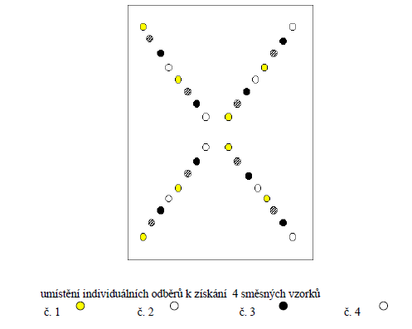

Obrázek 6 Odběrové schéma vzorkování zemědělských půd v základní periodě odběrů (ÚKZÚZ 2012)

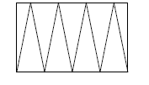

Obrázek 7 Odběrové schéma vzorkování zemědělských půd při každoročních odběrech (ÚKZÚZ 2012)

**V systému monitoringu se provádí následující analýzy:**

**Jednorázové odběry**

* fyzikální charakteristiky půdy (momentní vlhkost, maximální kapilární vodní kapacita, specifická hmotnost, objemová hmotnost redukovaná, pórovitost, momentní vzdušnost, minimální vzdušná kapacita)
* fyzikálně-chemické charakteristiky půd (potenciální a efektivní kationtová výměnná kapacita, Cox, Ntot, zrnitostní složení)
* chemické parametry (Al, As, Be, Ca, Cd, Co, Cr, Cu, Fe, K, Mg, Mn, No, Ni, Pb, V, Zn po rozkladu lučavkou královskou)

**Základní odběry**

* agrochemické parametry (aktivní a výměnná půdní reakce, obsah přístupných živin (P, K, Mg, Ca), obsah přístupných mikroelementů (Cu, Mn, Zn, Fe, B),
* chemické parametry (As, Be, Cd, Co, Cr, Cu, Ni, Pb, V, Zn ve výluhu 2M HNO3, Al, As, Be, Ca, Cd, Co, Cr, Cu, Fe, K, Mg, Mn, No, Ni, Pb, V, Zn po rozkladu lučavkou královskou, obsah Hg)

**Každoroční odběry**

* organické znečištění půd (PCB, PAH, organochlorové pesticidy),
* obsah rizikových prvků v rostlinách,
* vybrané vlastnosti mikrobiální biomasy.

Výsledky bazálního monitoringu zemědělských půd jsou využívány jako zdroje dat pro vědeckovýzkumné projekty. Jsou vyhodnocovány za účelem poskytování materiálů pro ročenky a statistické přehledy. Na úrovni ÚKZÚZ, MZe a MŽP je systém monitoringu navázán na zahraniční systémy monitoringů, slouží k prezentaci výsledků na mezinárodní úrovni a spolupráci se zahraničními odborníky (vazba zejména na Německo, Slovensko, Švýcarsko, Rakousko, Maďarsko).

ÚZKÚZ publikuje výsledky monitoringu na webových stránkách [www.uzkuz.cz](http://www.uzkuz.cz).

Monitoring vstupů do půdy

ÚZKÚZ rovněž sleduje kvalitu látek vstupujících do zemědělské půdy z důvodu ochrany potravinového řetězce a zdraví lidí. Mezi sledované látky jsou zahrnuty čistírenské kaly a sedimenty.

Základní **okruhy činností** ÚZKÚZ v oblasti monitoringu vstupů do půdy jsou:

* [Monitoring kvality kalů z ČOV a půd a rostlin po aplikaci kalů](http://www.ukzuz.cz/Folders/Articles/Articles/46594-2-Kontrola+kalu+COV.aspx)
* [Sledování rybničních a říčních sedimentů](http://www.ukzuz.cz/Folders/Articles/Articles/46636-2-Sledovani+rybnicnich+a+ricnich+sedimentu.aspx)
* [Aktivní biomonitoring](http://www.ukzuz.cz/Folders/Articles/Articles/46640-2-Aktivni+biomonitoring.aspx)
* [Monitoring atmosférické depozice](http://www.ukzuz.cz/Folders/Articles/Articles/46652-2-Monitoring+atmosfericke+depozice.aspx)

Agrochemické zkoušení půd

Agrochemické zkoušení zemědělských půd je prováděno ÚZKÚZ na základě zákona č. 156/1998 Sb., o hnojivech, pomocných půdních látkách, pomocných rostlinných přípravcích, substrátech a agrochemickém zkoušení zemědělských půd (zákon o hnojivech), ve znění pozdějších předpisů a vyhlášky č. 275/1998 Sb., o agrochemickém zkoušení zemědělských půd a zjišťování půdních vlastností lesních pozemků, ve znění pozdějších předpisů.

Agrochemické zkoušení zemědělských půd je **pravidelné zjišťování vybraných parametrů půdní úrodnosti s možností usměrňovat používání hnojiv**. V případech, kdy hrozí nebezpečí poškození půdní úrodnosti, zahrnuje rovněž mikrobiologické a fyzikální rozbory. Z důvodů ochrany před vstupem nežádoucích látek do potravního řetězce stanovilo Ministerstvo zemědělství v dohodě s Ministerstvem zdravotnictví vyhláškou rizikové prvky, rizikové látky, mikrobiologické a fyzikální parametry, sledované při agrochemickém zkoušení zemědělských půd.

Agrochemické zkoušení zemědělských půd navazuje **v roce 2011** na dosavadní systém dalším šestiletým cyklem.

Vývoj systému agrochemického zkoušení zemědělských půd

Pro získání všestrannějších znalostí o půdě a poznání faktorů půdní úrodnosti byl v **lednu 1961** usnesením vlády schválen komplexní průzkum zemědělských půd. Tato celostátní akce byla následně legislativně upravena zákonem č. 61/1964 Sb., o rozvoji rostlinné výroby. Komplexní průzkum půd zahrnoval dvě souběžně probíhající části:

1. **Půdoznalecký průzkum**, jako jednorázovou akci základního průzkumu půd plánovanou na deset let. Účelem bylo získat nejdůležitější poznatky o geneticko-agronomických vlastnostech našich zemědělských půd, umožňující souborné řešení zúrodňování půd. Podle metodiky základního půdoznaleckého průzkumu bylo prováděno genetické třídění půd, třídění podle zrnitostního složení půd, obsah skeletu a stupeň zamokření.
2. **Soustavné agrochemické zkoušení půd, prováděné v pětiletých cyklech za účelem agrochemické kontroly stavu přístupných živin, půdní reakce a potřeby vápnění.** Tyto údaje jsou podkladem pro vypracování plánů hnojení zemědělských plodin, pro sledování vývoje půdních vlastností a prognózování potřeby hnojení. Metodika agrochemického zkoušení půd předepisovala sledování výměnné půdní reakce, obsahu uhličitanů, potřeby vápnění a stanovení přístupné P2O5 a K2O.

Agrochemické zkoušení půd garantoval Ústřední kontrolní a zkušební ústav zemědělský (ÚKZÚZ) v Praze prostřednictvím svých poboček.

**Do roku 1980** se rozbory opakovaly **v pětiletých odběrových cyklech**. Výrazně se zvyšující intenzita hnojení působící rychlejší změny půdních vlastností si vyžádala **zkrácení intervalu zkoušení na tři roky. Poslední tříletý interval byl uzavřen v roce 1992 a dále byla stanovena délka odběrového cyklu na šest let**, což odpovídá délce zavedené v některých sousedních státech. Prodloužení cyklu úzce souvisí i s potřebou úspory státních financí.

**Do roku 1983 byly stanovovány pouze základní půdní vlastnosti - půdní reakce, obsah uhličitanů, potřeba vápnění a obsah přístupného P, K a Mg**. V období 1986 - 1991 byla škála základních **stanovení rozšířena o mikroživiny - Cu, Zn, Mn, B a Mo**. Existující rizika kontaminace půd nežádoucími látkami vyvolaly potřebu jednorázového průzkumu na obsah těžkých kovů. V půdních vzorcích odebraných **v období 1990 - 1992 bylo stanoveno Cd, Cr, Pb a Hg celoplošně, lokálně i další prvky např. Zn, Cu, Ni.** **Tento orientační průzkum byl podkladem pro založení registru kontaminovaných ploch.** Stanovení těžkých kovů pokračovalo i v dalším období, ale již pouze v lokalitách s prokázanými nadlimitními či zvýšenými obsahy.

**Od roku 1999** je agrochemické zkoušení zemědělských půd prováděno **podle zákona č. 156/1998 Sb., o hnojivech**.

**V roce 2011** navazuje agrochemické zkoušení zemědělských půd na dosavadní systém dalším šestiletým cyklem, tzn. do roku 2016.

Pracovní postupy pro agrochemické zkoušení zemědělských půd

Tyto pracovní postupy platí pro agrochemické zkoušení zemědělských půd v ČR v období 2011 – 2016. Jsou v nich obsaženy organizační změny v plánu a odběru půdních vzorků a způsobu poskytování výsledků zemědělské veřejnosti.

Agrochemické zkoušení zemědělských půd se provádí **na pozemcích náležejících do zemědělského půdního fondu.** Provádí se u všech druhů zemědělských pozemků **v šestiletých intervalech.**

V rámci AZZP se zjišťují tyto **agrochemické, mikrobiologické a fyzikální vlastnosti** zemědělských půd:

* půdní reakce, obsah uhličitanů, obsah přístupného fosforu, draslíku, hořčíku a vápníku, aktuální kationtová výměnná kapacita, potřeba vápnění daná hodnotou pH, druhem půdy a druhem pozemku a poměr K:Mg,
* v odůvodněných případech se zjišťuje obsah mědi, zinku, manganu, železa, bóru a molybdenu,
* v půdních vzorcích s rizikem vstupu nežádoucích látek do potravního řetězce se sledují rizikové prvky a rizikové látky.

**Odběr půdních vzorků**

Půdní vzorky se odebírají **v jarním nebo podzimním období**. Jarní odběr začíná 1. února a končí podle stavu vegetace nejpozději 31. května kalendářního roku. Podzimní odběr začíná 1. července (s ohledem na sklizeň) a končí 30. listopadu kalendářního roku.

**Průměrný vzorek** se odebírá vždy **z plochy jednotně obhospodařované** (stejná plodina). Menší lokality na pozemku s výrazně odlišnými půdními vlastnostmi se z odběru vylučují.

Půdní vzorky se odebírají **výhradně sondovací tyčí**, přičemž jeden průměrný vzorek se skládá **minimálně z 30 vpichů**.

**Průměrná plocha na jeden vzorek a hloubka vpichu:**

**Orná půda** – průměrná plocha v bramborářské a horské oblasti 7 ha, v řepařské a kukuřičné oblasti 10 ha. Hloubka vpichu na hloubku ornice, nejhlouběji však do hloubky 30 cm.

**Trvalé travní porosty** – průměrná plocha shodná s ornou půdou. Hloubka vpichu 15 cm s odstraněním svrchní drnové vrstvy.

**Chmelnice** – průměrná plocha 3 ha, hloubka vpichu 40 cm s odstraněním svrchní 10 cm vrstvy.

**Vinice** – průměrná plocha 2 ha, odběr ze dvou vrstev 0 – 30 cm a 30 - 60 cm.

**Intenzívní sady** – průměrná plocha 3 ha, dílčí vzorky se odebírají v řadách stromů (keřů), a to uprostřed vzdálenosti mezi nimi, hloubka vpichu do hloubky 30 cm.

**Půdní vzorky se odebírají dvěma způsoby:**

a) **konvenční** **způsob** - plocha odběru vzorku se prochází po úhlopříčce, jednotlivé vpichy se umisťují v pravidelných vzdálenostech,

b) **mobilní způsob - odběr s pomocí GPS** - motorové vozidlo najede do středu vzorkované plochy lokalizované souřadnicovým systémem. Pracovníci provádějící odběr půdních vzorků obcházejí motorové vozidlo a umisťují jednotlivé vpichy tak, aby reprezentovaly vymezenou plochu kruhu.

**Úprava půdních vzorků**

Odebrané vzorky se **skladují výhradně v papírových sáčcích**, které se předem označí kódem objednávky a číslem vzorku. Při sušení vzorků se **sáčky otevřou**, aby k zemině měl dostatečný přístup vzduch.

Vysušená zemina se **prosévá sítem s průměrem ok 2 mm**. Před proséváním se odstraní případné rostlinné zbytky. Rozdrtit a prosít je nutno celý vzorek, nikoliv pouze množství postačující k naplnění vzorkovnice. Vzorkovnice se označí číslem vzorku. Číslo je shodné s označením na papírovém sáčku, z něhož byl vzorek vysypán do prosévačky.

**Oprávněná osoba** provádějící odběry půdních vzorků **předá** odebrané vzorky a dokumentační materiál ústavem pověřené osobě provádějící chemické rozbory půdních vzorků nejpozději do jednoho měsíce po ukončení odběru.

**Předání výsledků**

Výsledky AZZP jsou předávány Ministerstvu zemědělství a Ministerstvu životního prostředí. Dále jsou výsledky, doplněné grafickou informací zásoby jednotlivých živin na pozemcích a výpočtem optimální potřeby hnojení (plány hnojení), k dispozici pro zemědělce na **internetovém portále eAGRI ministerstva**.

Každý podnikatel v zemědělství, u něhož je agrochemické zkoušení provedeno, obdrží prvotní výsledky, průměry půdních vlastností podle pozemků, začlenění těchto vlastností podle kritérií hodnocení a stručnou zprávu o vývoji zásobenosti půd živinami. Na základě těchto rozborů je možno stanovit optimální dávky fosforu, draslíku, hořčíku a potřebu vápnění.

**Výsledky zkoušení jsou pro zemědělce podkladem pro zpracování racionálního systému hnojení.** Ministerstvu zemědělství a dalším orgánům státní správy umožňuje agrochemické zkoušení půd sledovat vývoj půdní úrodnosti v rámci celé republiky. Umožňuje posoudit vliv intenzity hnojení na půdní vlastnosti, prognózovat potřebu hnojení a v obecném pojetí ovlivňovat agrární politiku v oblasti výživy rostlin a hnojení.

Laboratoře s uděleným oprávněním k provádění chemických rozborů půd

* **Zdravotní ústav se sídlem v Ostravě, Odbor hygienických laboratoří Frýdek - Místek**,
* **Laboratoř MORAVA s.r.o.**, se sídlem ve Studénce
* **ENVIRO - EKOANALYTIKA, s.r.o., Velké Meziříčí**
* **AGRO CS a.s., Říkov, Česká Skalice - EKOAKVA LABORATOŘ**
* **EKO – LAB Žamberk spol.s. r.o.**
* **UNIKOM a.s. Kutná Hora, obchodní závod Uhlířské Janovice**
* **Obchodní společnost "AGRO-LA", spol. s r.o.**, se sídlem v Jindřichově Hradci, Jiráskovo předměstí 630/III
* **Jiří Malý – Zemědělská oblastní laboratoř Malý a spol. Žatec**, Postoloprty

Vybrané rozbory půdy

Odběr vzorků

**Odběr vzorků sondovací tyčí**

Vzorky se odebírají pro stanovení chemických vlastností nebo některé další rozbory, např. stanovení obsahu organických látek, podílu jílovitých částic, obsahu cizorodých látek.

Sondovací tyč se skládá z rukojeti, opěrky a hrotu se žlábkem. Hrot je vyměnitelný podle požadované hloubky odběru. Pro naše podmínky je dostačující kratší hrot.

Obrázek 8 Sondovací tyč rozložená na jednotlivé části (archiv autora, 2012)

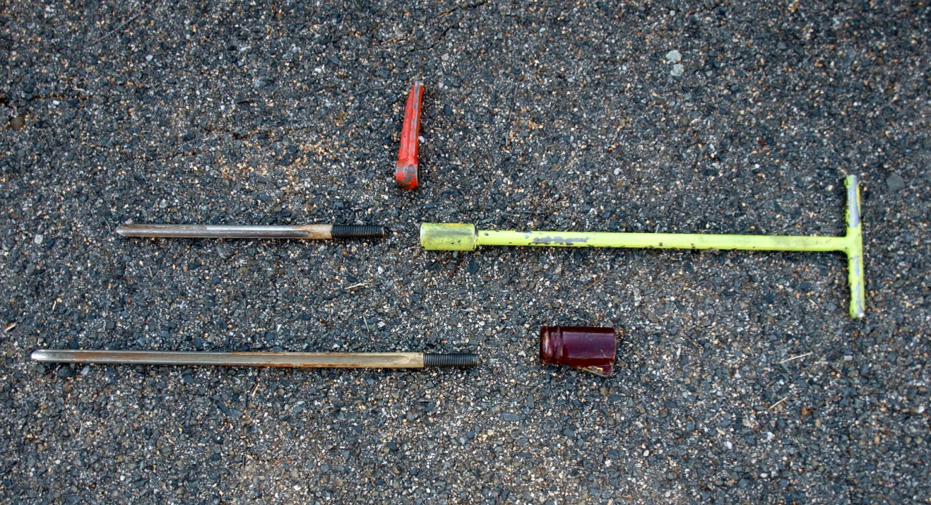

Obrázek 9 Složená sondovací tyč (archiv autora, 2012)

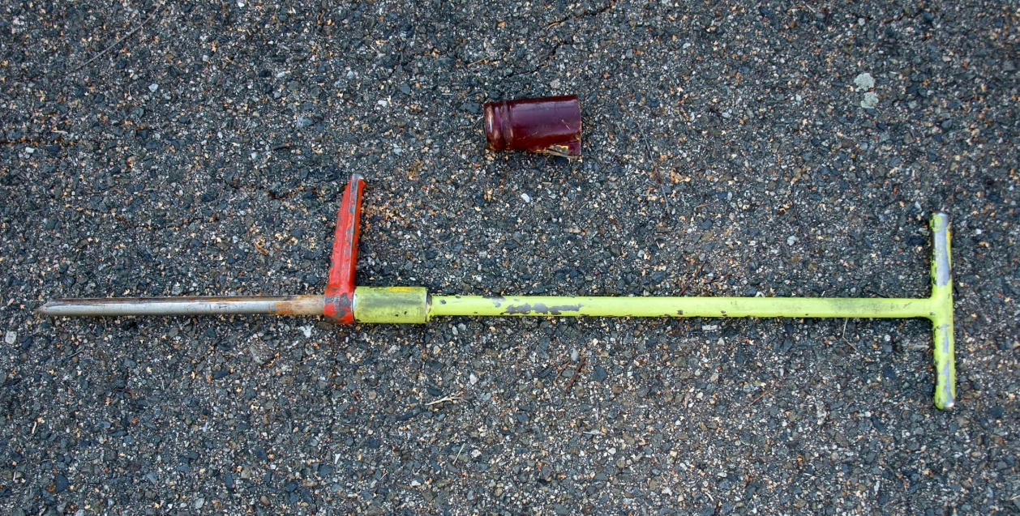

Podle podmínek je jeden vzorek odebrán z plochy zemědělské půdy 7 až 10 ha, ve členitém terénu nebo při rozdílném obdělávání či hnojení se volí plochy menší. Na jeden vzorek (300 – 500 g) je třeba odebrat 30 - 40 vpichů (dílčích vzorků). Vpichy by měly být rozmístěny pravidelně po celém pozemku, šachovnicovitě nebo alespoň úhlopříčně, ve stejných odstupech. Větší pozemky se rozdělí v pracovní mapě na části, označí číslem a vzorky odeberou odděleně. Hloubka odběru by měla být shodná s hloubkou ornice. Spodina do vzorku nepatří, pozná se podle tuhší konzistence a světlejšího zbarvení.

Postup při odběru:

* sondovací tyč se zatlačí nohou do půdy, pootočí a vytáhne šroubovitým pohybem
* zemina ze žlábku se uvolní do sáčku trnem škrabáku
* postoupí se po plánované trase k místu dalšího vpichu
* na sáček (nejlépe papírový) se vyznačí číslo vzorku, název nebo číslo pozemku, výměra, kultura (orná půda, louka, ...)
* sáčky se vzorky se rozloží v laboratoři a nechají vyschnout

Průměrný vzorek půdy se získá sjednocením dílčích vzorků pocházejících z dílčích vpichů sondážní tyčí. Pokud je pro následný rozbor potřeba zmenšit množství vzorku, provádí se tzv. **kvartace**. Vzorek se umístí na pracovní desku a vytvaruje do tvaru kužele. Pak se rovnou plochou (deska) přitlačí tak, aby vznikl kruh. Následně se kruh rozdělí 2 [úhlopříčkami](http://cs.wikipedia.org/wiki/%C3%9Ahlop%C5%99%C3%AD%C4%8Dka) na čtyři části (viz obr. 10). Dvě protilehlé čtvrtiny se ponechají (např. 1 a 3), zbývající dvě (2 a 4) se odeberou. Ponechané dvě čtvrtiny se důkladně promísí a kvartace se opakuje tak dlouho, dokud se nedosáhne požadovaného množství vzorku.

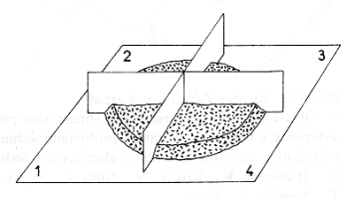

Obrázek 10 Schéma kvartace (Petránek, 1993)

**Odběr vzorků Kopeckého válečky**

Vzorky neporušené zeminy se odebírají Kopeckého válečky pro stanovení fyzikálních vlastností půdy. Jsou to ocelové kroužky o objemu 100 ml. K jejich zatlačení do půdy se na ně nasadí nábojnice a po naplnění se uzavřou víčky.

**Obrázek 11 Kopeckého válečky (archiv autora, 2012)**

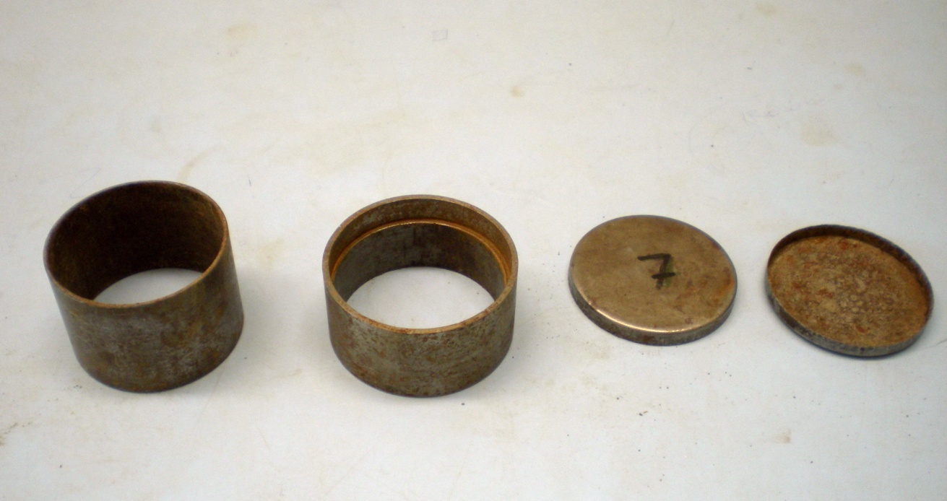

Odběr vzorku se provádí z několika míst pozemku zhruba z poloviny hloubky ornice.

Postup při odběru:

* rýčem se nejprve oddělí vrchní část ornice, případně porost (drny)
* váleček se vsadí do nábojnice a zatlačí nebo zatluče gumovou palicí do půdy
* rýčem se váleček i s okolní zeminou uvolní a opatrně vytáhne
* nožem se zarovná povrch a očistí plášť válečku
* váleček se uzavře víčky, označí číslem, uloží do sáčku
* v laboratoři se uzavřené válečky zváží
* víčka se sundají a váleček i se zeminou nechá na podložce vyschnout

Úprava vzorků před analýzou

Před vlastním rozborem se vysušený vzorek (kromě stanovení dusíkatých látek, kdy zpracováváme vzorky čerstvé ihned po odběru nebo konzervované zchlazením na nejméně – 10 °C, ne déle než 4 dny) půdy musí upravit. Nejprve se ze vzorku půdy odstraní hrubší kusy skeletu (kamínky nad 10 mm) a případné rostlinné zbytky (např. kořeny). Poté se v třecí misce tloučkem rozdrtí větší hrudky. Z takto upraveného vzorku připravíme jemnozem:

### jemnozem I: přesejeme přes půdní síto s průměrem ok 2 mm (všechna stanovení kromě humusu a železa)

* **jemnozem II**: přesejeme přes půdní síto s průměrem ok 0,25 mm (stanovení humusu a železa).

Mechanický rozbor

Stanovení podílu skeletu

Skelet (kostra, drť) je podíl minerálních částic půdy větších než 2 mm. Stanoví se proséváním na sítu s velikostí ok 2 mm. Ze vzorku vyschlé zeminy se naváží 100 g a prosévá se na půdním sítě. Větší hrudky se opatrně rozdrtí v porcelánové misce, kamínky a zrna hrubého písku se postupně odebírají. Po zvážení nepropadlého podílu a kamínků se jejich množství vyjádří v procentech.

Přesněji se toto stanovení provádí se vzorkem rozptýleným ve vodě, je to však časově náročnější, drť se před vážením musí vysušit.

Stanovení zrnitostního složení a určení půdního druhu

Toto stanovení se provádí několika metodami podle vybavení laboratoře. Nejčastější a nejpřesnější je metoda vyplavovací nebo pipetovací. Obě metody jsou založeny na principu různé rychlosti usazování půdních částic ve vodní suspenzi v závislosti na jejich velikosti.

**Vyplavovací metoda podle Kopeckého**

Využívá Kopeckého vyplavovací přístroj, soustavu tří skleněných válců o různém průměru. Válce jsou vzájemně propojeny a protéká jimi odspodu vzhůru vodní proud různou rychlostí. V každém válci tak zůstanou jen zrna, jejichž sedimentační rychlost je větší než rychlost proudu vody. Průměr válců a proud vody je právě takový, aby došlo k rozdělení vzorku jemnozemě na jednotlivé velikostní kategorie. V nejužším válci tak zůstanou zrna písku (0,1-2 mm), ve druhém prachový písek (0,05-0,1mm) a v nejširším válci zrnka prachu (0,01-0,05

mm). Částice jílovité (do 0,01 mm) se odplaví ven z přístroje.

**Pracovní postup:**

1. Ze vzorku jemnozemě navážíme 50g do baňky nebo třepací láhve.
2. Zeminu necháme asi 24 hodin dispergovat, pak ještě důkladně protřepeme.
3. Vzorek opatrně vlijeme (pomocí nálevky a střičky) do nejužšího válce Kopeckého plavidla, oba širší válce naplníme čistou vodou.
4. Válce uzavřeme a vzájemně propojíme, připojíme přívod vody.
5. Pomocí odměrného válce seřídíme průtok vody na 1 litr za 202 sekund, postupuje se opatrně od menšího průtoku, voda ve válcích by měla být bez bublin.
6. Probíhá vlastní plavení, 3 až 6 hodin, až je voda i v posledním válci čirá.
7. Po zastavení vody válce rozpojíme, částice se nechají krátce sedimentovat, čirou vodu opatrně slijeme a vzorky opatrně přelijeme do kádinek nebo porcelánových misek.
8. Po usazení částic slijeme nebo odsajeme čirou vodu a vzorky necháme vyschnout na vzduchu, nebo pro urychlení v elektrické vysoušecí peci.
9. Jednotlivé kategorie zvážíme a jejich podíl vyjádříme v procentech.
10. Dopočítáme podíl jílovitých částic, které byly vyplaveny, jejich obsah je určující pro stanovení půdního druhu.

Stanovení vybraných fyzikálních vlastností půdy

Okamžitá vlhkost

Stanoví se výpočtem z rozdílu hmotnosti zeminy vlhké (ihned po odběru) a zeminy vysušené. Oba údaje se zjistí zvážením Kopeckého válečku se vzorkem i s víčky, suchá zemina se potom vyjme a zjistí hmotnost samotného válečku a víček.



Objemová hmotnost

Stanoví se z hmotnosti vysušené zeminy a objemu válečku (100 ml).



Hustota (měrná hmotnost) zeminy

Stanoví se pomocí pyknometru.

**Pracovní postup:**

1. Do 50ml kádinky se navážíme 5 g jemnozemě.
2. Přilijeme se asi 25 ml destilované vody a krátce se povaříme (3-4 min) za stálého míchání, aby se z částic půdy odstranil vzduch.
3. Čistý pyknometr naplníme destilovanou vodou, zazátkujeme, osušíme a zvážíme.
4. Vodu z pyknometru vylijeme a nálevkou do něj vpravíme vychladlou zeminu, všechny částice spláchneme destilovanou vodou.
5. Pyknometr doplníme destilovanou vodou po hrdlo, zazátkujeme, osušíme a zvážíme.
6. Hustota zeminy se vypočte ze vzorce:



Z – hmotnost navážky

n - hmotnost pyknometru s vodou

m – hmotnost pyknometru se zeminou

Pórovitost

Udává celkový objem pórů v půdě vyjádřený v procentech.

Vypočítá se z předchozích údajů:



Vyhodnocení pórovitosti pro ornou půdu středně těžkou:

nad 65 % zemina kyprá

55 – 65 % mírně ulehlá

45 – 55 % ulehlá

od 45 % velmi ulehlá

Stanovení vybraných chemických vlastností půdy

Stanovení reakce půdy (půdní kyselosti)

Reakcí půdy (půdní kyselostí, aciditou) se rozumí koncentrace vodíkových kationtů H+, které ve vodním prostředí vytvářejí oxoniové kationty H3O+. Půdní reakce se vyjadřuje pomocí stupnice pH. **pH je definováno jako záporný dekadický logaritmus koncentrace oxoniových iontů – pH = - log [H3O+]**. Hodnota pH půdy tedy závisí na koncentraci oxoniových iontů H3O+ v půdě. Čím více je oxoniovýh iontů v půdě, tím je hodnota pH nižší a půda kyselejší. Při pH nižším než 7, hovoříme o půdě zásadité, při pH vyšším než 7 o půdě alkalické (zásadité). Stupnice pH se pohybuje v rozmezí od 0 – 14. **Více v kapitole Reakce půdy.**

**Aktivní kyselost** se stanovuje potenciometrickým měřením pH ve vodní suspenzi půdy nebo v extraktu půdy destilovanou vodou. Aktivní půdní reakci vyjadřujeme jako pH v H2O **(pH/H2O)**.

**Výměnná kyselost** půdy se stanovuje **ve výluhu neutrální soli např. 0,1 M KCl** jako pH v KCl (pH/KCl). Hodnoty výměnné kyselosti se využívá ke stanovení potřeby vápnění.

Hodnoty pH/KCl bývají zpravidla nižší než hodnoty pH/H2O. Rozdíl pH/KCl a pH/H2O bývá průměrně pH 0,5.

Při stanovení hydrolytické kyselosti se na vzorek půdy působí roztokem octanu sodného. Ionty sodíku vytěsní ze sorpčního komplexu oxoniové ionty, které vytvoří v půdním roztoku kyselinu octovou, jejíž množství se stanoví titrací odměrným roztokem hydroxidu sodného

### Stanovení aktivní kyselosti - pH/H2O

**Pracovní postup:**

1. Na technických vahách navážíme 10 g jemnozemě I.
2. Odvážené množství jemnozemě I přesypeme do Erlenmayerovy baňky.
3. Přelijeme 30 ml destilované vody (předem povařené k odstranění CO2).
4. Baňku uzavřeme zátkou, protřepeme a necháme stát do druhého dne.
5. Druhý den po promíchání změříme pH pomocí indikátorových papírků a pH- metru.
6. Pro měření pH-papírky suspenzi přefiltrujeme a indikátorový papírek vložíme do filtrátu.
7. Pro měření pH-metrem měříme přímo ponořením elektrody do suspenze. POZOR! Před použitím pH-metru elektrodu opláchneme destilovanou vodou. Vložíme do výluhu tak, aby byla elektroda zcela ponořena. Vyčkáme ustálení hodnoty pH na displeji pH-metru. Po změření opláchneme elektrodu destilovanou vodou a vložíme do uchovávacího roztoku.
8. Zapíšeme pH na jedno desetinné místo (např. pH/H2O = 7).

### Stanovení výměnné kyselosti - pH/KCl

**Pracovní postup:**

1. Na technických vahách navážíme 10 g jemnozemě I.
2. Odvážené množství jemnozemě I přesypeme do Erlenmayerovy baňky.
3. Přelijeme 30 ml roztoku KCl (c = 0,1 mol/l).
4. Baňku uzavřeme zátkou, protřepeme a necháme stát do druhého dne.
5. Druhý den po promíchání změříme pH pomocí indikátorových papírků a pH- metru.
6. Pro měření pH-papírky suspenzi přefiltrujeme a indikátorový papírek vložíme do filtrátu.
7. Pro měření pH-metrem měříme přímo ponořením elektrody do suspenze. POZOR! Před použitím pH-metru elektrodu opláchneme destilovanou vodou. Vložíme do výluhu tak, aby byla elektroda zcela ponořena. Vyčkáme ustálení hodnoty pH na displeji pH-metru. Po změření opláchneme elektrodu destilovanou vodou a vložíme do uchovávacího roztoku.
8. Zapíšeme pH na jedno desetinné místo (např. pH/KCl = 7) a vyhodnotíme podle tabulek (kritéria pro výsledky chemických rozborů zemědělských půd – Příloha č. 5 k vyhlášce č. 275/1998 Sb.)

|  |  |
| --- | --- |
| **Hodnota pH** | **Půdní reakce** |
| do 4,5 | extrémně kyselá |
| 4,6 - 5,0 | silně kyselá |
| 5,1 - 5,5 | kyselá |
| 5,6 - 6,5 | slabě kyselá |
| 6,6 - 7,2 | neutrální |
| 7,3 - 7,7 | alkalická |
| nad 7,7 | silně alkalická |

Tabulka 4 Kriteria pro hodnocení půdní reakce (Vyhláška č. 275/1998 Sb.)

### Stanovení hydrolytické kyselosti

**Pracovní postup:**

1. Na technických vahách navážíme 40 g jemnozemě I.
2. Odvážené množství jemnozemě I přesypeme do 250 ml PVC vzorkovnice.
3. Přelijeme 100 ml roztoku octanu sodného (c = 1 mol/l).
4. Třepeme 1 hodinu na horizontální třepačce.
5. Suspenzi zfiltrujeme přes filtrační papír.
6. Z filtrátu odpipetujeme 50 ml do titrační baňky.
7. Přidáme 2-3 kapky fenoftaleinu a titrujeme 0,1 M NaOH do slabě růžového zbarvení, které nezmizí po dobu 1 min.
8. Odečteme spotřebu hydroxidu a (ml) a vypočteme hydrolytickou aciditu Ha.

**Výpočet: Ha = a . f . M . k . 100/g (mmol/kg)**

Ha … hydrolytická kyselost  
a ….. spotřeba 0,1 M NaOH při titraci (ml)  
f … ..faktor hydroxidu (na zásobní láhvi)  
M … molarita NaOH  
k … .koeficient ke korekci neúplného působení octanu sodného na zeminu = 1,75  
g……množství zeminy v práci (g)

|  |  |
| --- | --- |
| **Acidita** | **Ha (mmol.kg-1)** |
| Velmi silná | > 13,7 |
| Silná | 9,2-13,7 |
| Střední | 6,3-9,1 |
| Mírná | 2,9-6,2 |
| Slabá | 1,7-2,8 |
| Velmi slabá | < 1,7 |

Tabulka 5 Kriteria pro hodnocení acidity

Stanovení potřeby vápnění

Úpravu půdní reakce na optimální hodnotu pH u půd provádíme vápněním. Pro stanovení dávky vápnění se vychází z hodnoty výměnné půdní kyselosti (pH/KCl). Potřeba vápnění se vypočte z výměnné kyselosti jako množství vápenatého hnojiva (mletého vápence CaCO3 a páleného vápna CaO) potřebného ke zneutralizování kyselých kationtů zjištěných titračně jako výměnná kyselost. Více v kapitole Reakce půdy.

**Postup:**

1. **Připravíme výluh půdy pro titrační stanovení:**

20 g jemnozemě I a 50 ml roztoku KCl (c = 1mol/l) smícháme v Erlenmayerově baňce, baňku uzavřeme zátkou, protřepeme a necháme stát do druhého dne (pro naše potřeby protřepáváme intenzívně 10 min). Přefiltrujeme.

1. **Titrační stanovení:**

Do titrační baňky odpipetujeme 25 ml filtrátu půdního výluhu, přidáme 1 kapku fenolftaleinu a titrujeme do slabě růžového zbarvení (nebo do neutrální reakce) roztokem NaOH (c = 0,1 mol/l) a zapíšeme spotřebu odměrného roztoku NaOH – V.

**Výpočty:**

titrační kyselost = V . 5

totální kyselost = titrační kyselost . 3,5

**Potřeba vápnění**:

CaO na 1 ha = totální kyselost . 84 (kg)

CaCO3 na 1 ha = totální kyselost . 150 (kg)

Výsledky potřeby vápnění vynásobíme faktorem 1,5 a převedeme na t.

Stanovení obsahu uhličitanů

Stanovení obsahu uhličitanů v půdě je založeno na uvolnění oxidu uhličitého z uhličitanů obsažených v půdě působením vhodné kyseliny.

Obsah uhličitanů se uvádí přepočtený nejčastěji na CaCO3 . Výsledek se sice udává jako obsah uhličitanu vápenatého ve vzorku, ale při reakci se rozkládají všechny uhličitany a hydrogenuhličitany přítomné ve vzorku. Uhličitany se vyskytují ve formě kalcitu a aragonitu (CaCO3), dolomitu (CaMg(CO3)2), sideritu (FeCO3). Pokud některá z těchto forem výrazně převládá, je možné provést přepočet na tuto formu uhličitanů.

Půdy s aktivní kyselostí (pH/H2O) menší než 6,5 obsahují uhličitany jen ve výjimečných případech.

Podstata stanovení uhličitanů spočívá v jejich rozkladu kyselinou chlorovodíkovou HCl podle rovnice: **CaCO3 + 2 HCl → CaCl2 + H2O + CO2**

Čím větší je množství uhličitanů v půdě, tím větší množství CO2 se uvolní a reakce je intenzivnější.

### Orientační stanovení obsahu uhličitanů

Uhličitany v půdě se rozkládají kyselinou chlorovodíkovou za vzniku oxidu uhličitého, který způsobuje šumění. Vývin plynného oxidu uhličitého se hodnotí subjektivně. Postup je vhodný pro všechny půdní vzorky.

**Postup:**

1. Do mělké porcelánové misky nasypeme asi 1 g (lžičku) jemnozemě I a zakápneme zředěnou HCl (1:3).
2. Přítomnost uhličitanů se projeví šuměním. Podle intenzity šumění a doby, po kterou dochází k šumění, se určí přibližný obsah uhličitanů ve vzorku.
3. Vyhodnotíme podle uvedené tabulky.

|  |  |
| --- | --- |
| **Šumění** | **Obsah uhličitanů [% CaCO3]** |
| žádné nebo téměř žádné | méně než 0,3 |
| slabé | 0,3-1,0 |
| zřetelné | 1,0-5,0 |
| intenzivní a dlouhotrvající | více než 5,0 |

Tabulka 6 Orientační stanovení obsahu uhličitanů v půdě (Vyhláška č. 275/1998 Sb.)

**Pozn.** *Je-li v půdě přítomen dolomit, který se rozkládá podstatně pomaleji, zkouška selhává.* *Obsahuje-li půda více než 0,3 % uhličitanů, je zásoba uhličitanů v půdě dostačující a není nutné vápnit.*

### Stanovení obsahu uhličitanů  Jankovým vápnoměrem

Uhličitany se v půdě rozkládají kyselinou chlorovodíkovou HCl za vzniku oxidu uhličitého, který vytlačuje vodu z U-trubice Jankova vápnoměru. Množství vytlačené vody z U-trubice je úměrné obsahu uhličitanů ve vzorku.

Vápnoměr dle Janka se skládá ze dvou cejchovaných trubic připevněných na kovovém stojanu. Levá trubice přechází nahoře ve skleněnou trubičku opatřenou dvojcestným kohoutem. Pravá trubice je nahoře rozšířena v malou otevřenou ampulku. Trubice od dvojcestného kohoutu je opatřena hadicí, na kterou se napojí rozkladná baňka (v. n. vyvíjecí nádoba viz obr.), ve které dochází k rozkladu půdních uhličitanů kyselinou chlorovodíkovou.

Obě trubice jsou dole napojeny přes skleněnou trubici hadicí na zásobní láhev s vodou (z. l. viz obr). Hadice vedoucí k zásobní lahvi se uzavírá tlačkou.

Jankův vápnoměr má jednu výhodu před ostatními přístroji. Jeho stupnice má rozsah až do 5 %, což umožňuje přímé stanovení i u půd bohatých na uhličitany. Jen v ojedinělých případech, kdy vzorek půdy obsahuje vyšší množství uhličitanů než 5 %, se musí použít menší navážka půdy a následně se množství uhličitanů musí přepočítat. Např. navážíme-li 10 g vzorku a na stupnici vápnoměru odečteme hodnotu 3 %, výsledek vynásobíme dvakrát (pracovali jsme s polovičním množstvím vzorku než obvykle). Vzorek tedy obsahuje 6 % uhličitanů.

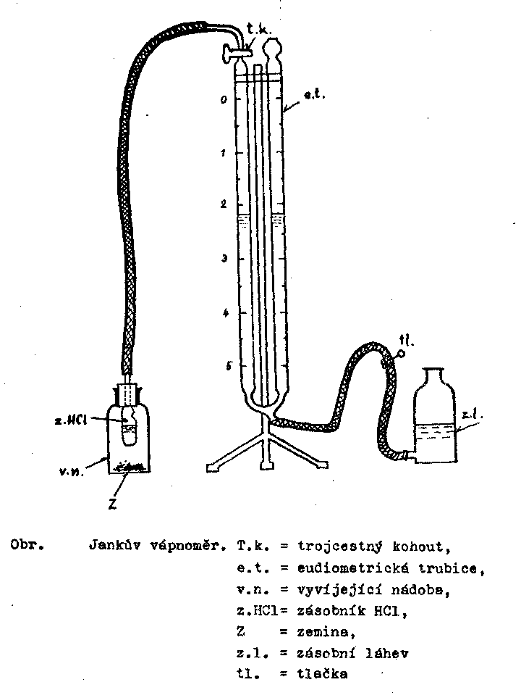

Obrázek 12 Vápnoměr dle Janka

**Postup:**

1. Před vlastním stanovením upravíme hladiny v obou skleněných trubicích tak, že otevřeme v levém rameni skleněný dvojcestný kohout a zvednutím zásobní láhve s vodou a otevřením tlačky umožníme, aby voda vnikla do obou trubic a vyrovnala se na nulovém bodě. Skleněný kohout uzavřeme.
2. Do rozkladné baňky nasypeme 20 g jemnozemě I a do ampulky opatrně nalijeme pomocí nálevky zředěnou HCl (1:1) až po rysku. Ampulku vložíme do rozkladné baňky tak, aby nedošlo k vylití kyseliny na vzorek půdy.
3. Propojíme rozkladnou baňku s U-trubicí pomocí hadičky a otevřeme dvoucestný kohout. Provedeme rozklad překlopením rozkladné baňky a vylitím kyseliny z ampulky na vzorek půdy. Unikající CO2 vytlačuje vodu z levé trubice do pravé. Rovnováhu v obou ramenech udržujeme občasným uvolněním tlačky, čímž odpustíme přebytečnou vodu do zásobní nádobky.
4. Po ukončení rozkladu vyrovnáme hladiny vody v obou ramenech na stejnou výši (odpuštěním vody do zásobní lahve pomocí tlačky) a na stupnici odečteme přímo procenta uhličitanu vápenatého.
5. Výsledek zapíšeme a vyhodnotíme podle tabulky (kritéria pro výsledky chemických rozborů zemědělských půd – Příloha č.5 k vyhlášce č. 275/1998 Sb.)

|  |  |
| --- | --- |
| **Půda** | **Obsah uhličitanů [% CaCO3]** |
| nevápnitá | méně než 0,3 |
| slabě vápnitá | 0,3 - 3,0 |
| vápnitá | 3,1 – 25,0 |
| slín | 25,1 – 60,0 |
| vápenatá zemina | více než 60,0 |

Tabulka 7 Vyhodnocení obsahu uhličitanů v půdě (Vyhláška č. 275/1998 Sb.)

### Stanovení obsahu uhličitanů manometricky

Uhličitany se v půdě rozkládají kyselinou chlorovodíkovou HCl. Uvolněný oxid uhličitý způsobí zvýšení tlaku v uzavřené aparatuře. Toto zvýšení je úměrné obsahu uhličitanů ve vzorku.

**Postup:**

1. Do vyvíjecí nádoby spojené plynotěsně s manometrem navážíme 10 g jemnozemě I.
2. Do vratné nádobky odměříme 10 ml 10 % HCl.
3. Uzavřeme vyvíjecí nádobku a přelijeme HCl do vyvíjecí nádobky na zeminu. Rozkladu uhličitanů napomáháme občasným protřepáním baňky. Rozklad je ukončen, jestliže se ručička manometru dále nevychyluje.
4. Na manometru odečteme naměřenou hodnotu tlaku. Ze zjištěného tlaku vyčteme z kalibračního grafu procentuální obsah uhličitanů.
5. Pro sestrojení kalibračního grafu se proměří tlak CO2 vzniklý rozkladem známého množství uhličitanů. Do vyvíjecí nádobky se naváží postupně 50, 100, 200 a 400 mg CaCO3, které odpovídají 0,5, 1, 2 a 4 % uhličitanů.
6. Zapíšeme výsledky.

Stanovení přístupných živin v půdě

Živiny nezbytné pro výživu rostlin jsou v půdě přítomné ve formě půdního roztoku, vázané na povrchu minerálních a organických koloidů, fixované v jílových minerálech, vázané v organické hmotě, v biomase aj.

Obsah přístupných živin se stanovuje při agrochemickém zkoušení půd tak, že nahrazujeme přirozenou činnost kořenového systému zemědělských plodin tím, že na odebrané vzorky zemin působíme vhodnou chemickou sloučeninou. Při agrochemickém zkoušení půd se stanovuje obsah fosforu, draslíku, hořčíku a vápníku.

|  |  |  |  |
| --- | --- | --- | --- |
| **Obsah** | **VÁPNÍK (mg.kg-1)** | | |
| **půda** | | |
| **lehká** | **střední** | **těžká** |
| Nízký | do 1000 | do 1100 | do 1700 |
| Vyhovující | 1001-1800 | 1001-2000 | 1701-3000 |
| Dobrý | 1801-2800 | 2001-3300 | 3001-4200 |
| Vysoký | 2801-3700 | 3301-5400 | 4201-6600 |
| Velmi vysoký | nad 3700 | nad 5400 | nad 6600 |

Tabulka 8 Kritéria hodnocení obsahu vápníku u zemědělských půd (Mehlich III) (Vyhláška č. 275/1998 Sb.)

|  |  |  |  |
| --- | --- | --- | --- |
| **Obsah** | **DRASLÍK (mg.kg-1)** | | |
| **půda** | | |
| **lehká** | **střední** | **těžká** |
| nízký | do 100 | do 105 | do 170 |
| vyhovující | 101-160 | 106-170 | 171-260 |
| dobrý | 161-275 | 171-310 | 261-350 |
| vysoký | 276-380 | 311-420 | 351-510 |
| velmi vysoký | nad 380 | nad 420 | nad 510 |

Tabulka 9 Kritéria hodnocení obsahu draslíku u zemědělských půd (Mehlich III) (Vyhláška č. 275/1998 Sb.)

|  |  |  |  |
| --- | --- | --- | --- |
| **Obsah** | **HOŘČÍK (mg.kg-1)** | | |
| **půda** | | |
| **lehká** | **střední** | **těžká** |
| Nízký | do 80 | do 105 | do 120 |
| Vyhovující | 81-135 | 106-160 | 121–220 |
| Dobrý | 136-200 | 161-265 | 221–330 |
| Vysoký | 201-285 | 266-330 | 331–460 |
| Velmi vysoký | nad 285 | nad 330 | nad 460 |

Tabulka 10 Kritéria hodnocení obsahu hořčíku u zemědělských půd (Mehlich III) (Vyhláška č. 275/1998 Sb.)

|  |  |
| --- | --- |
| **Obsah** | **FOSFOR (mg.kg-1)** |
| nízký | do 50 |
| vyhovující | 51–80 |
| dobrý | 81-115 |
| vysoký | 116-185 |
| velmi vysoký | nad 185 |

Tabulka 11 Kritéria hodnocení obsahu fosforu u zemědělských půd (Mehlich III) (Vyhláška č. 275/1998 Sb.)

### Stanovení přístupných živin podle Mehlicha III

Při agrochemickém zkoušení půd se ke stanovení obsahu přístupných živin používá metoda Mehlich III. Vzorek půdy se při této metodě vyluhuje extrakčním roztokem Mehlich III, který obsahuje:

* 0,2 mol.l-1 CH3COOH,
* 0,015 mol.l-1 NH4F,
* 0,013 mol.l-1 HNO3,
* 0,25mol.l-1 NH4NO3
* a 0,001 mol.l-1 EDTA.

Extrakční roztok Mehlich III obsahuje fluorid amonný pro zvýšení rozpustnosti různých forem fosforu vázaných na železo a hliník. V roztoku je přítomen i dusičnan amonný ovlivňující desorpci draslíku, hořčíku a vápníku. Kyselá reakce vyluhovacího roztoku je nastavena kyselinou octovou a kyselinou dusičnou. Vyluhovací roztok dobře modeluje přístupnost živin v půdě pro rostliny.

Do uzaviratelné PE nádobky o objemu 250 ml se naváží 10 g vzorku půdy (jemnozem I). Přidá se 100 ml extrakčního roztoku Mehlich III a po uzavření se extrahuje na horizontální třepačce 10 minut. Po extrakci se suspenze ihned přefiltruje přes hustý filtrační papír. Těsně před filtrací se obsah promíchá.

Koncentrace hořčíku a vápníku v extraktu se stanovuje metodou atomové absorpční spektrofometrie po odstranění rušivých vlivů přídavkem lanthanu. Koncentrace draslíku se stanoví metodou plamenové fotometrie a koncentrace fosforu se stanoví spektrofometricky po reakci s molybdenanem v kyselém prostředí jako molybdenová modř: Stanovit hořčík, draslík a vápník lze i metodou optické emisní spektrometrie v indukčně vázaném plazmatu. Ve všech případech se využívá metoda kalibrační křivky.

### 

### Stanovení obsahu živin kolorimetricky

### Obsah přístupných živin (fosforu, draslíku) v půdě lze stanovit kolorimetricky s použitím tzv. kufříkových laboratoří pro vyšetřování půd. Toto stanovení je rychlé, poměrně jednoduché a dostačující pro potřeby studentů střední školy. V laboratorním cvičení stanovují studenti obsah fosforu a draslíku pomocí soupravy Visocolor.

#### Stanovení obsahu fosforu

Obsah fosforu reguluje růst (zpomaluje), urychluje nasazování plodů a zrání, podporuje kvetení. Za dostatečnou zásobu se považuje obsah 250 mg P2O5/kg, přihnojení je žádoucí při obsahu menším než 150 mg P2O5/kg.

**Pracovní postup:**

**Příprava půdního výluhu:**

* 1. Navážíme 1,5 g vzorku jemnozemě I, přesypeme do Erlenmayerovy baňky a přidáme 30 ml vyluhovacího roztoku B.
  2. Třepeme 5 minut a poté přefiltrujeme.
  3. Tento výluh pak použijeme pro stanovení fosforu (10-200 mg P/kg).

**Stanovení fosforu**

1. Kyvety (viz obr. 2 - 19) umístíme do srovnávacího bloku (viz obr. 2 - 20) a vložíme srovnávací disk s modrými políčky pro stanovení fosforu v rozsahu 1 – 20 mg P/100g).
2. Odměříme 1,6 ml půdního výluhu do každé kyvety a dolijeme po rysku destilovanou vodou.
3. Přidáme 6 kapek reagencie P1 (viz obr. 2 - 33) do pravé kyvety a promícháme.
4. Přidáme 6 kapek reagencie P2 (viz obr. 2 - 34) do pravé kyvety a promícháme.
5. Přidáme 6 kapek reagencie P-K (viz obr. 2 - 35) do levé kyvety a promícháme.
6. Necháme reagovat 10 minut a poté srovnáváme s diskem (srovnávací disk nastavíme tak, aby první políčko (bílé – 0 mg P/100g) leželo pod levou kyvetou, pak srovnávacím diskem otáčíme tak dlouho, až se nám bude při pohledu shora do kyvet jevit intenzita modré barvy roztoku v levé kyvetě stejná jako intenzita modré barvy roztoku v kyvetě pravé).
7. Zapíšeme výsledek a převedeme na mg/kg (např. 6 mg P/100 g x 10 = 60 mg P/kg).

**Vyhodnocení výsledků**

|  |  |
| --- | --- |
| **Obsah** | **FOSFOR (mg.kg-1)** |
| nízký | do 50 |
| vyhovující | 51–80 |
| dobrý | 81-115 |
| vysoký | 116-185 |
| velmi vysoký | nad 185 |

Zjištěné výsledky vyhodnotíme podle Tabulky 9 Kritéria hodnocení obsahu fosforu u zemědělských půd (Příloha č. 5 k vyhlášce č. 275/1998 Sb.)

Tabulka 12 Kritéria hodnocení obsahu fosforu u zemědělských půd (Mehlich III) (Vyhláška č. 275/1998 Sb.)

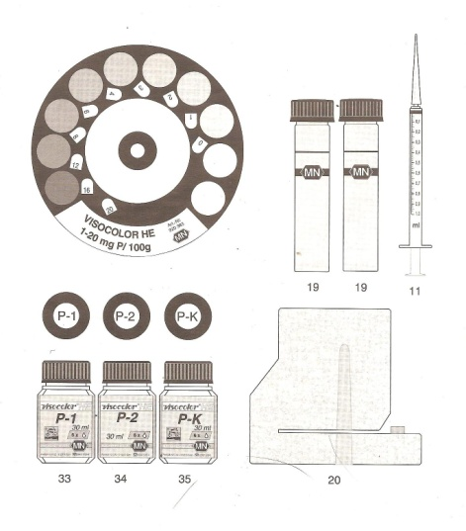

Obrázek 13 Sada reagencií a pomůcek soupravy Visocolor pro stanovení fosforu

#### Stanovení obsahu draslíku

Draslík patří k základním živinám rostlin. Zvyšuje asimilační potenciál rostlin, odolnost proti vymrzání a chorobám, má být v rovnováze s obsahem sodíku (antagonismus). Za dostatečnou zásobu draslíku v zemědělské půdě se považuje obsah 160 – 180 mg K+ v 1 kg půdy.

**Pracovní postup:**

**Příprava půdního výluhu:**

* 1. Navážíme 1,5 g vzorku jemnozemě I, přesypeme do Erlenmayerovy baňky a přidáme 30 ml vyluhovacího roztoku B.
  2. Třepeme 5 minut a poté přefiltrujeme.
  3. Tento výluh pak použijeme pro stanovení draslíku (40 – 300 mg K/kg).

**Stanovení draslíku**

1. Do kyvety (viz obr. 3 – 16) nalijeme po rysku půdní výluh (16,8 ml).
2. Přidáme 15 kapek reagencie K-1 (viz obr. 3 – 37), uzavřeme kyvetu a promícháme.
3. Přidáme zarovnanou odměrku (viz obr. 3 - 32) reagencie K-2 (viz obr. 3 – 38), uzavřeme a lehce promícháme.
4. Po 30 s přelijeme obsah do kyvety na stanovení K (viz obr. 3 – 25) v takovém množství, dokud nepřestane být černý kříž na dně kyvety viditelný.
5. Ze stupnice na kyvetě na stanovení K odečteme výsledek (viz obr. 3).
6. Zapíšeme výsledek v mg/l a přepočteme na mg/kg (výsledek vynásobíme 20, např. 3 mg K/l x 20 = 60 mg K/kg).

**Vyhodnocení výsledků**

Zjištěné výsledky vyhodnotíme podle Tabulky 9 Kritéria hodnocení obsahu draslíku u zemědělských půd (Příloha č. 5 k vyhlášce č. 275/1998 Sb.)

|  |  |  |  |
| --- | --- | --- | --- |
| **Obsah** | **DRASLÍK (mg.kg-1)** | | |
| **půda** | | |
| **lehká** | **střední** | **těžká** |
| nízký | do 100 | do 105 | do 170 |
| vyhovující | 101-160 | 106-170 | 171-260 |
| dobrý | 161-275 | 171-310 | 261-350 |
| vysoký | 276-380 | 311-420 | 351-510 |
| velmi vysoký | nad 380 | nad 420 | nad 510 |

Tabulka 13 Kritéria hodnocení obsahu draslíku u zemědělských půd (Mehlich III) (Vyhláška č. 275/1998 Sb.)

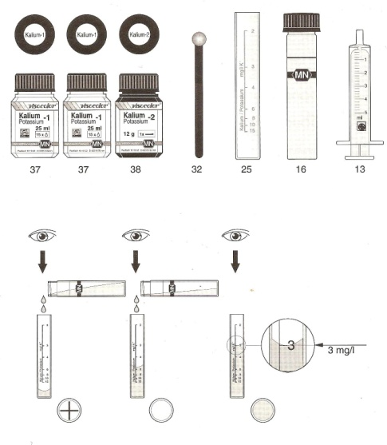

Obrázek 14 Sada reagencií a pomůcek soupravy Visocolor pro stanovení draslíku

**Seznam použité literatury**

1. BIČÍK, Ivan. *Půda v České republice*. Praha: Consult, 2009. ISBN 80-903482-4-6.
2. HERČÍK, Miloslav. *Životní prostředí*: *Základy environmentalistiky*. Ostrava: VŠB-TUO Ostrava, 2006. ISBN 80-248-1073-5.
3. JAVORSKÝ, Petr. *Chemické rozbory v zemědělských laboratořích*. Praha: SNV.
4. KALIČINSKÁ, Jitka. *Monitorování životního prostředí*. Ostrava: Pavel Klouda, 2006. ISBN 80-86369-13-7.
5. KLEMENT, Vladimír. *Pracovní postupy pro agrochemické zkoušení zemědělských půd v České republice v období 2011 až 2016*. Brno: Ústřední kontrolní a zkušební ústav zemědělský v Brně, 2011.
6. KRÁLOVÁ, Marie. *Vybrané metody chemické analýzy půd a rostlin*. Praha: Academia, 1991. ISBN 80-200-0180-8.
7. KUBÍK, Ladislav. *Registr kontaminovaných ploch 1990 - 2008*. Brno: Ústřední kontrolní a zkušební ústav zemědělský v Brně, 2009.
8. PAZDERK., František, KROC, Josef. *Chemie 2*: *Pro II. ročník středních zemědělských a lesnických škol*. Praha: SPN, 1987. Učebnice pro střední školy.
9. POLÁKOVÁ, Šárka. *BAZÁLNÍ MONITORING ZEMĚDĚLSKÝCH PŮD 1992 - 2007*: *1. a 2. díl* [online]. 2010. vyd. Brno: Ústřední kontrolní a zkušební ústav zemědělský v Brně Odbor bezpečnosti krmiv a půdy, 2010 [cit. 2012-07-31]. Dostupné z: <http://www.ukzuz.cz/Folders/Articles/46610-2-Monitoring+pud.aspx>
10. PETRÁNEK, Jan. Geologická encyklopedie on-line. [online]. [cit. 2012-08-29]. Dostupné z: http://www.geology.cz/aplikace/encyklopedie/term.pl?kvartace
11. POPL, Milan. *Analytická chemie životního prostředí*. 2., rozšířené a přepracované. Praha: VŠCHT Praha, 1992. ISBN 80-7080-165-4.
12. ŠKARPA, Petr. *Laboratorní výuka z výživy rostlin*: *Analýza půd* [online]. 2009, 26. 01. 2010 [cit. 2012-07-26]. Dostupné z: <http://web2.mendelu.cz/af_221_multitext/laborator/index.php?N=0&I=0&J=0&K>=
13. ŠKARPA, Petr. MENDELOVA UNIVERZITA V BRNĚ, AF, Ústav agrochemie, půdoznalství, mikrobiologie a výživy rostlin. *Půda-kov-rostlina*: *Analýza půd* [online]. 2011, 15. 12. 2011 [cit. 2012-07-26]. ISBN 978-80-7375-582-9. Dostupné z: <http://web2.mendelu.cz/af_221_multitext/npv2/index.php?N=0&I=0&J=0&K>=
14. RICHTER, Rostislav. Půdní reakce. [online]. Ústav agrochemie a výživy rostlin, MZLU v Brně, 28.01.2004 [cit. 2012-07-26]. Dostupné z: <http://web2.mendelu.cz/af_221_multitext/vyziva_rostlin/html/agrochemie_pudy/pudni_reakce.htm>
15. TEKSL, Milan. *Pěstování rostlin I.*: *Učebnice pro střední zemědělské školy*. Praha: Credit, 1996. ISBN 80-90-1645-7-9.
16. TEKSL, Milan. *Praktická cvičení z rostlinné výroby 1*. Praha: Státní zemědělské nakladatelství, 1981.
17. *http://www.ukzuz.cz* [online]. [cit. 2012-07-26].

**Seznam obrázků**

Obrázek 1 Schéma koloidní micely (Richter, 2004) 3

Obrázek 2 Stav půdní reakce v ČR (ÚKZÚZ, 2010) 3

Obrázek 3 Kartogram Cd (ÚKZÚZ, 2012) 3

Obrázek 4 Hodnoty mediánu Cd v jednotlivých krajích ČR (ÚKZÚZ, 2012) 3

Obrázek 5 Základní subsystém, subsystém kontaminovaných ploch a plochy monitoringu atmosférické depozice (ÚKZÚZ 2012) 3

Obrázek 6 Odběrové schéma vzorkování zemědělských půd v základní periodě odběrů (ÚKZÚZ 2012) 3

Obrázek 7 Odběrové schéma vzorkování zemědělských půd při každoročních odběrech (ÚKZÚZ 2012) 3

Obrázek 8 Sondovací tyč rozložená na jednotlivé části (archiv autora, 2012) 3

Obrázek 9 Složená sondovací tyč (archiv autora, 2012) 3

Obrázek 10 Schéma kvartace (Petránek, 1993) 3

Obrázek 11 Kopeckého válečky (archiv autora, 2012) 3

Obrázek 12 Vápnoměr dle Janka 3

Obrázek 13 Sada reagencií a pomůcek soupravy Visocolor pro stanovení fosforu 1

Obrázek 14 Sada reagencií a pomůcek soupravy Visocolor pro stanovení draslíku 3

**Seznam tabulek**

Tabulka 1 Půdní druhy podle Nováka 3

Tabulka 2 Kritéria pro hodnocení půdní reakce zemědělských půd (Vyhláška č. 275/1998 Sb.) 3

Tabulka 3 Roční normativy dávek vápenatých hnojiv pro orné půdy (Vyhláška č. 275/1998 Sb.) 3

Tabulka 4 Kriteria pro hodnocení půdní reakce (Vyhláška č. 275/1998 Sb.) 3

Tabulka 5 Kriteria pro hodnocení acidity 3

Tabulka 6 Orientační stanovení obsahu uhličitanů v půdě (Vyhláška č. 275/1998 Sb.) 3

Tabulka 7 Vyhodnocení obsahu uhličitanů v půdě (Vyhláška č. 275/1998 Sb.) 3

Tabulka 8 Kritéria hodnocení obsahu vápníku u zemědělských půd (Mehlich III) (Vyhláška č. 275/1998 Sb.) 3

Tabulka 12 Kritéria hodnocení obsahu fosforu u zemědělských půd (Mehlich III) (Vyhláška č. 275/1998 Sb.) 3

Tabulka 13 Kritéria hodnocení obsahu draslíku u zemědělských půd (Mehlich III) (Vyhláška č. 275/1998 Sb.) 3